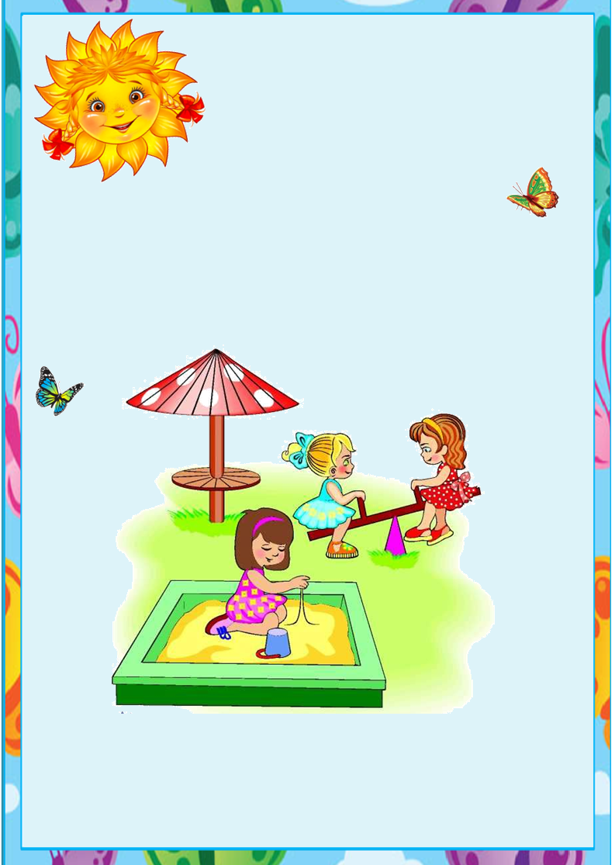
Министерство образования и науки РД

Отчет подготовили:
Магомедова Э.Ш. и Казиева Д.Н.

г.Южно – Сухокумск 2020 год

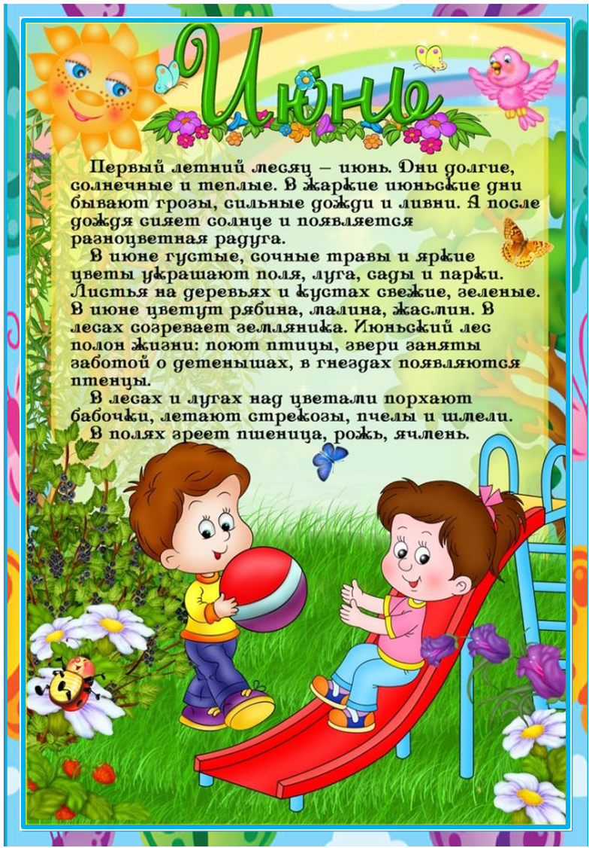

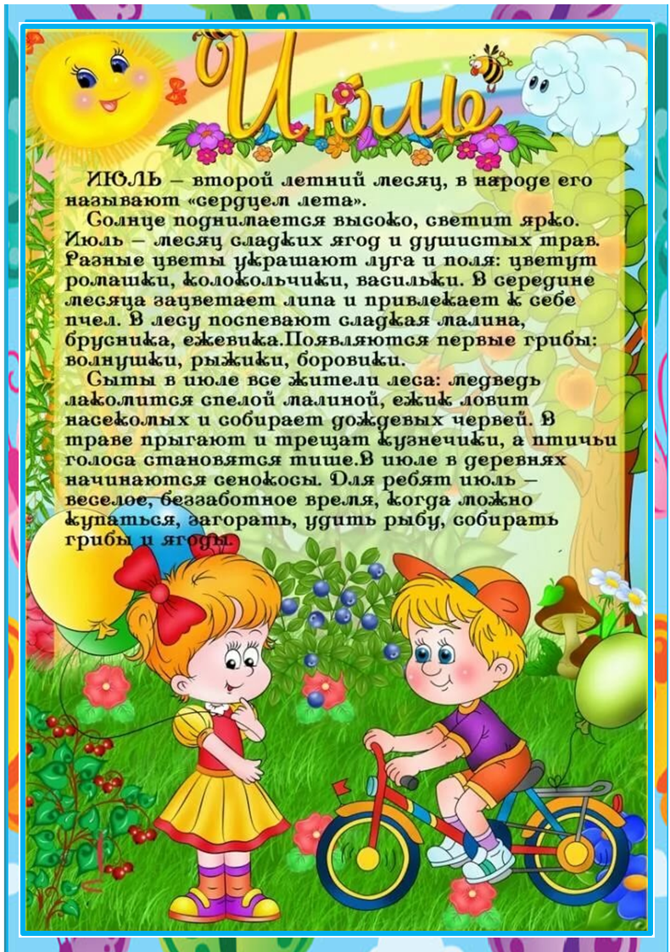

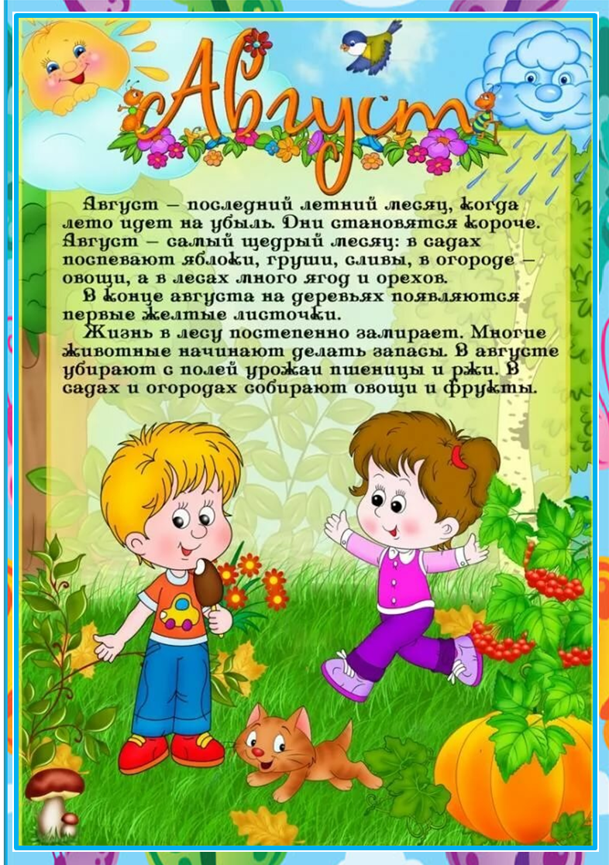

Лето — удивительная пора! И каждый ребенок с нетерпением ждет, когда же наступит это прекрасное время. Для детей лето — особый период, когда можно вдоволь нагуляться, окрепнуть, подрасти. Находясь в соприкосновении с природой,
ребенок реально познает мир, его звуки, краски, получает яркие впечатления, которые оставляют след в детской душе на всю жизнь.
Лето — самое благоприятное время для укрепления здоровья детей. Постоянное пребывание детей на свежем воздухе, многообразие форм, красок и звуков в природе, множество разных переживаний и новых впечатлений, богатая витаминами пища, раздолье для движений в природных условиях — все это дает ребенку значительный физический и эмоциональный запас сил для успешного полноценного развития и повышения иммунитета.
В то же время лето таит некоторые опасности для здоровья детей — риск перегрева, солнечного ожога, общей расслабленности в жаркие дни, утомления от излишней беготни, неблаготворного воздействия воды при неумеренном пользовании ею.
В связи с тем, что в летний период уменьшается количество занятий, режим дня максимально насыщается деятельностью на открытом воздухе: прогулки, экскурсии, походы, игры на природе позволяют детям приобретать новый двигательный опыт.
Физическое воспитание летом имеет свои особенности, хотя и является продолжением работы, проводимой в течение учебного года.

Цель:
Создать в группе максимально эффективные условия для организации оздоровительной работы и развития познавательных интересов воспитанников в летний период.

Задачи:
Физкультурно-оздоровительное:
— Сохранение и укрепление физического и психического здоровья воспитанников; развитие двигательных способностей и качеств (ловкости, быстроты, силы, гибкости);
— формировать у детей потребность в ежедневной двигательной активности;
— развитие познавательных интересов воспитанников;
— формирование у воспитанников привычки к здоровому образу жизни и формирование навыков безопасного поведения;
— повышение компетентности родителей в вопросах организации летнего отдыха детей;
— привлечение семей к участию в воспитательном процессе на основе сотрудничества.

Познавательно-речевое развитие:
Продолжать развивать интерес детей к познанию окружающего мира
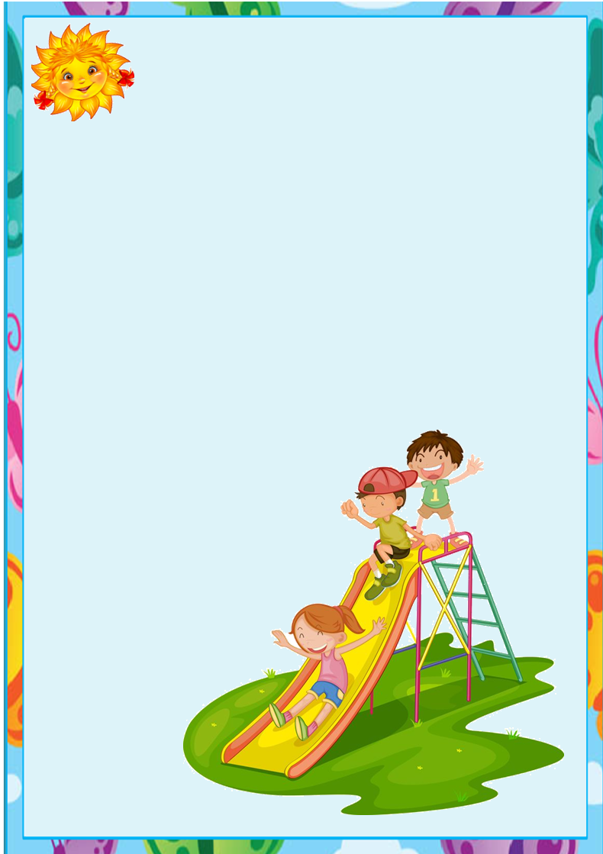
посредством представлений о природе и человеке; воспитывать у детей интерес, внимание и доброжелательное отношение к окружающим

Художественно-эстетическое:
Продолжать развивать у детей способность слушать литературные произведения различных
жанров, принимать участие в рассказывании знакомых произведений; формировать у дошкольников умение создавать простейшие изображения, побуждать к самостоятельной передаче образов в рисунке, лепке, аппликации; формировать у детей запас музыкальных впечатлений, использовать их в разных видах деятельности.

Социально-личностное:
Продолжать развивать у детей основы социального сознания; формировать навыки общения и поведения, чувства взаимоуважения, любви, сочувствия, доброжелательность; знакомить с правилами безопасного поведения; воспитывать дружеские взаимоотношения в совместной игре.

ЛЕТНИЙ
РЕЖИМ ДНЯ:

07.00 – 08.30 Приём детей на свежем воздухе.
Игры.
08.30 – 08.35 Утренняя гимнастика.
08.35 – 09.00 Подготовка к завтраку, завтрак.
09.20 – 09.30 Игры, подготовка к прогулке. Выход на прогулку.
09.30 – 11.50 Совместная деятельность педагога с детьми. Игры, наблюдения. Воздушные, солнечные ванны. Индивидуальные работы.
11.50 – 12.00 Подготовка к обеду, обед.
12.30 – 13.00 Подготовка ко сну.
13.00 – 15.00 Сон с использованием музыкотерапии.
15.00 – 15.40 Подъём. Корригирующая гимнастика. Речевое общение. Закаливающие процедуры.
15.40 – 16.00 Полдник. Напоминание о культурно – гигиенических навыках.
16.20 – 16.30 Подготовка к прогулке. Выход на прогулку.
16.30 – 18.00 Прогулка. Возвращение с прогулки. Подготовка к ужину. Ужин.
18.20 – 19.00 Спокойные игры. Беседа с родителями.

ОЗДОРОВИТЕЛЬНАЯ И
ПРОФИЛАКТИЧЕСКАЯ РАБОТА

№ | Мероприятие | Срок
Физкультурно – оздоровительная работа
1. | Повышение двигательной активности детей за счет организации различных видов детской деятельности | Ежедневно
2. | Организация приема детей и утренняя гимнастика на улице
Методы закаливания
3 | Проведение закаливающих и профилактических мероприятий:  - солнечные и воздушные ванны  - закаливание водой  - сон при открытых окнах  - корригирующая гимнастика после сна  - топтание по рефлекторным и мокрым дорожкам | июль - август
Профилактическая
4 | Обновление наглядной агитации по оздоровлению детей и профилактической работе с родителями | июль – август
5 | Соблюдение питьевого режима
6 | Обработка песка в песочнице

НАБЛЮДЕНИЯ НА ПРОГУЛКЕ
в летний период.

Особое место для всестороннего развития детей имеют наблюдения в природе. У каждого летнего месяца есть свои характерные особенности, и воспитатель должен знать последовательность наступления тех или иных явлений, чтобы организовать интересные наблюдения с детьми.

НАБЛЮДЕНИЯ ЗА ЖИВОЙ ПРИРОДОЙ

Наблюдения за растениями.
На деревьях и кустарниках – пышная и зелёная листва. Дети рассматривают листья различных деревьев, отмечают, что они разные по форме, размеру; различают и называют кусты и деревья. На лугах, опушках лесов, парках, садах – множество различных цветов. Луговые цветы: одуванчик, зверобой, тысячелистник, клевер, ромашка, пижма, колокольчик. Садовые: пион, флокс, гладиолус, настурция, роза, астра, георгин. В лесу много ягод (съедобные – земляника, черника, малина, голубика; ядовитые – волчье лыко, вороний глаз, паслён, бузина) и грибов (съедобные и несъедобные). Люди заготавливают сено, собирают урожай овощей, фруктов и ягод. Наблюдения проводятся с целью обогащения представлений детей о растениях. Можно рассказать о целебных свойствах знакомых растений, из которых получают настой, чай, сироп, масло, порошок.
Формируется умение обращать внимание на красоту природы, умение видеть красивое, восхищаться им. Дети учатся беречь растения, не мять, не рвать их без надобности.

Наблюдения за животными.
Продолжать работу по ознакомлению с животными. Закреплять представления, полученные детьми весной. Животные заботятся о детёнышах, учат добывать пищу, прятаться от врагов. Взрослому нужно объяснить детям, что у птиц и зверей наступает ответственная пора – выхаживание потомства. Дети должны знать, как ведут себя животные, как называют их маму и папу. Младшие имитируют движения и голосовые реакции животных, старшие перечисляют. Воспитанникам следует объяснить, откуда берутся бездомные животные, чем они опасны.

Наблюдения за птицами.
Летом дети продолжают наблюдать птиц. Обращают внимание на то, как быстро летают птицы, отлавливая насекомых, отмечают как часто прилетают они к гнезду с кормом для птенцов. Воспитатель рассказывает о том, что птицы выкармливают своих птенцов летом насекомыми, помогая таким образом сохранять растения. Можно предложить найти доказательство полезности птиц (посмотреть кору деревьев, поискать гнездо птицы, подумать и сказать, как и чем она кормит птенцов). Обследуя деревья, дети встретятся со следами разру-
шительной работы жуков-короедов и дровосеков. Ребята сами сделают вывод: «Если не будет птиц, то лес погибнет». Надо предупредить дошкольников, что
гнёзда птиц трогать нельзя, иначе они перестанут жить в них. В июле воспитатель обращает внимание детей на то, как постепенно
стихает пение птиц.

Наблюдения за насекомыми.
Появляется много насекомых: бабочка, кузнечик, пчела, муравей, муха, жук, комар, стрекоза. Бабочка, мотылек, любоваться ими всем вместе, рассматривать строение их тел с помощью лупы. Дать понятие «хрупкая», мотылек — «живой красивый цветок». Любуясь вместе с детьми бабочками, взрослый может рассказать им, почему крылья бабочек имею разную окраску. Оказывается, она помогает насекомым скрываться от врагов. У бабочки павлиний глаз на крыльях большие пятна (глаза). Когда подлетает птица, бабочка раскрывает крылья, чем пугает птицу. Зелёного кузнечика трудно заметить на зелёной траве, однако его хорошо слышно издалека. Чем же он «поёт»? На правом надкрылье у него находится специальная перепонка. А на левом – толстая жилка с мелкими зубчиками. Когда левое надкрылье трётся о правое, получается стрекочущий звук. Предложить детям послушать стрекотание кузнечика, понаблюдать, как скачет и прячется в траве. Вызвать у детей доброе отношение к этому безобидному существу. Божья коровка, жук. При наблюдении использовать лупу. Рассматривать ножки-паутинки, трещинку на спинке, крылышки. Формировать желание любоваться и оберегать живые существа, не причинять им вред. Летом детям и взрослым досаждают неприятные «соседи» - мухи, осы. Однако в природе нет ничего лишнего. Объясните детям, что мухи уничтожают гниющие растительные и животные останки, являясь санитарами. Осы приносят пользу, поедая вредных насекомых, в том числе и комнатных мух. Необходимо формировать у детей бережное отношение к насекомым.

НАБЛЮДЕНИЯ ЗА НЕЖИВОЙ ПРИРОДОЙ.

Сезонные и погодные явления.
Солнце светит ярко. Дожди редкие, тёплые, иногда – ливневые, с молнией, громом и градом. Во время наблюдений за дождём детей подводят к пониманию причин разного характера осадков зимой и летом, их зависимости
от температуры воздуха
Воспитатель учит детей не бояться грозы, но соблюдать осторожность, не прятаться под высокими деревьями во время грозы. Интересно наблюдать утреннюю и вечернюю росу, туман, объяснять причину их образования. В начале лета бывает прохладно, погода часто меняется. С середины июня становится жарко. Показывать и уточнять: погожий денек, летний дождь. Связывать сезонные условия с облегченной одеждой детей.

Прослушивание стихов способствует красочному восприятию и подводит детей к понятию — лето красное. Показать яркое сезонное явление — радугу. Старшие дети учатся по отдельным признакам определять состояние погоды. Середина лета наступает в июле, с момента цветения липы. Июль – самый жаркий месяц года, часто бываю ливни, грозы. В водоёме тёплая
вода, можно купаться. В августе происходит спад лета. Дни стоят тёплые, но солнце уже не печёт так сильно, как в июле. Заканчиваются грозы, появляются прохладные ветры, туманы. Вода в водоёмах остывает. Для того чтобы показать детям, что летом бывает самый длинный день, продолжают наблюдения за временем восхода и захода солнца, которые проводятся в разные сезоны. На прогулках наблюдают за высотой стояния солнца. В подготовительной группе, определяя высоту солнца, можно понаблюдать за тенью от предметов, от самих детей утром, когда солнце ещё не взошло высоко, и днём, когда солнце почти над головой, измерить длину тени. Для наблюдений необходимо выбрать открытое удобное место, воткнуть в землю палку и наблюдать за тенью, которую отбрасывает вертикально стоящая палка, освещённая солнцем. Дети замечают, что чем выше поднимается солнце, тем короче тень от палки. На основе знакомства с народными приметами дети учатся подмечать изменения в природе, прогнозировать состояния погоды.

Вода, песок, глина, камешки, ракушки.
Даются детям под контролем взрослого. Представления о свойствах этих природных материалов уточняются, углубляются и закрепляются в процессе организованных наблюдений и самостоятельной деятельности детей. Самыми актуальными и любимыми играми в летний период являются игры с водой и песком.

Наблюдения за трудом взрослого.
Продолжать работу, включая детей в выполнение трудовых действий воспитателя. Побуждать детей принимать участие в сборе урожая.

Наблюдения за жизнью улицы. Целевые прогулки.
Отметить, что на улицах можно увидеть поливальные машины, много машин легковых и грузовых. Отметить, что надо быть осторожным. Еще раз поговорить о светофоре.

ТРУД В ПРИРОДЕ
в летний период.

Труд в природе имеет большое образовательное значение. Он расширяет кругозор детей, создает благо -
приятные условия для решения задач сенсорного воспитания. Трудясь в природе, дети знакомятся со свойствами и качествами, состояниями объектов природы, усваивают способы установления этих свойств. Воспитатель учит детей ориентироваться на свойства объектов природы для выполнения трудового действия.
Так, чтобы определить, нуждается ли растение в поливе, нужно учесть его состояние (упругость, плотность листьев и стебля). В результате у детей складывается эталонное представление о свойствах, качествах, состояниях объектов природы.
Трудясь в природе, дети на практике усваивают зависимость состояния растений и животных от удовлетворения их потребностей, узнают о роли человека в управлении природой. Усвоение этих Связей и зависимостей способствует формированию отношения детей к труду: труд становится осмысленным и целенаправленным.
В процессе труда в природе у детей формируются знания о растениях (свойства и качества растений, их строение, потребности, основные стадии развития, способы выращивания, сезонные изменения, о животных (внешний вид, потребности, способы передвижения, повадки, образ жизни, сезонные изменения). Дети учатся устанавливать связь между условиями, образом жизни животного в природе и способами ухода за ним в уголке природы.
Труд в природе способствует развитию у детей наблюдательности и любознательности, пытливости, вызывает у них интерес к объектам природы, к труду человека, уважение к людям труда.

КОМПЛЕКСЫ УТРЕННЕЙ ГИМНАСТИКИ
на летний период

с 13 июля по 24 июля

Ходьба в колонне. Легкий бег. Ходьба за первым, за последним (менять направление движения 3 раза). Построение в звенья.

Общеразвивающие упражнения
«Погреем плечи». И. п.: ноги слегка расставлены, руки в стороны. Обхватить кистями рук противоположные плечи, сказать «ух», вернуться в исходное положение (рис. 35). Повторить 6 раз.

«Погреем ноги». И. п.: ноги слегка расставлены, руки внизу. Поднять правое (левое) колено, хлопнуть по нему, сказать «хлоп», вернуться в исходное положение. Повторить 6 раз.

«Дровокол». И. п.: ноги на ширине плеч, руки вверху, пальцы сложены в замок. Быстро наклониться вперед, пронести руки между ног, сказать «ух», вернуться в исходное положение (рис. 36). Повторить 5 раз.

«Погреемся» И. п.: ноги на ширине ступни, руки за спиной. Присесть, обхватить колени руками. Подняться, вернуться в И.п. Повторить 6 раз

«Прыжки». И. п.: ноги слегка расставлены, руки на поясе. Выполнить 8 прыжков на месте, на двух ногах, непродолжительная ходьба и вновь повторить прыжки.

Дыхательное упражнение
«Дышим тихо, спокойно, плавно».
«Все мы медленно подышим,
Тишину вокруг услышим.»
- И.п. – о.с. медленный вдох через нос. Когда грудная клетка начнет расширяться, прекратить вдох и сделать паузу. Затем плавный выдох через нос.

с 27 июля по 7 августа

Ходьба в колонне. Легкий бег. Ходьба змейкой за воспитателем, держась за руки. Построение в звенья.

Общеразвивающие упражнения с обручем
«Обруч вверх». И. п.: ноги слегка расставлены, руки с обручем внизу. Поднять обруч вверх, посмотреть на него, опустить, сказать «вниз». Повторить 5 раз.

«Повороты в стороны». И. п.: ноги на ширине плеч, обруч в вытянутых руках перед грудью. Повернуться вправо, вернуться в исходное положение, то же выполнить влево, выпрямиться. Повторить 5 раз.

«Приседание». И. п. ноги слегка, расставлены, обруч в вытянутых руках перед грудью. Присесть, обруч поставить на пол, сказать «сесть», вернуться в исходное положение (рис. 38). Повторить 5 раз.

«Обруч вперед». И. п.: ноги слегка расставлены, обруч внизу. Вытянуть обруч вперед, опустить. Повторить 5 раз.

«Подпрыгивание». И.п.: ноги слегка расставить, руки за спину, обруч на полу. Подскоки (два круга) вокруг обруча. Повторить 3 раза, чередуя с ходьбой на месте.

Дыхательное упражнение
«Вырасти большой».
И.п. – о.с. «Вырасти хочу скорей, добро делать для людей». 1 – поднять руки, потянуться, подняться на носки (вдох); 2 – опустить руки, опуститься на всю ступню (выдох) (6 раз)

с 10 августа по 21 августа

Ходьба в колонне. Легкий бег. Ходьба парами на носках. Перестроение в звенья.

Общеразвивающие упражнения
«Хлопок над головой». И. п.: ноги слегка расставлены, руки внизу. Поднять руки вверх, хлопнуть, сказать «хлоп», вернуться в исходное положение. Повторить 5 раз.

«Повороты в стороны». И. п.: ноги на ширине плеч, руки впереди. Повернуться вправо, сказать «вправо», вернуться в исходное положение. То же выполнить влево. Повторить 6 раз.

«Наклоны вперед». И. п.: сидя на полу, ноги в стороны, руки внизу. Наклониться вперед, хлопнуть по коленям, сказать «хлоп», вернуться в исходное положение. Повторить 5 раз.

«Потянись». И.п.: сидя на пятках, руки к плечам. 1—2— встать на колени, руки вверх, потянуться, смотреть вверх; 3—4 — И.П. Повторить 6 раз.

«Прыжки». И. п.: ноги слегка расставлены, руки на поясе. Выполнить 8 прыжков на месте на двух ногах, ходьба на месте и вновь выполнить прыжки.

Дыхательное упражнение «Пароход»
И.п. – о.с. «Прогудел наш пароход, В море всех он нас зовет.» - 1 – через нос с шумом набрать воздух; 2 – задержать дыхание на 1-2 сек; 3 – с шумом выдохнуть через губы, сложенные «трубочкой», со звуком «у-у-у» (выдох удлинен).

с 24 августа по 31 августа

Ходьба в колонне. Легкий бег. Ходьба в колонне через центр комнаты. Построение в звенья.

Общеразвивающие упражнения
«Гуси машут крыльями». И. п.: ноги слегка расставлены, руки внизу. Поднять руки в стороны, помахать ими, опустить, сказать «вниз». Повторить 5 раз.
«Гуси пьют воду». И. п.: то же. Присесть, руки положить на колени, опустить голову, встать. Повторить 5 раз.
«Гуси шипят». И. п.: ноги на ширине плеч, руки внизу. Наклониться вперед, развести руки в стороны, произнести «ш-ш-ш», вернуться в исходное положение. Повторить 5 раз.
«Ворота». И.П.: сидя, ноги с крестно, руки на пояс. 1—2— поворот вправо (влево), ноги выпрямить; 3—4— И.П. Смотреть в сторону поворота. Повторить 3—4 раза (каждый поворот).
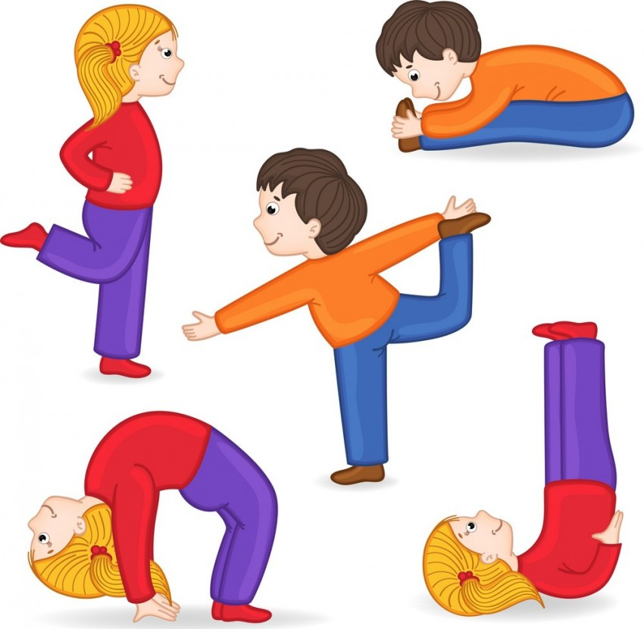
«Прыжки». И. п.: ноги слегка расставлены, руки на поясе. Выполнить 8 прыжков на месте на двух ногах, ходьба и вновь повторить прыжки.

Дыхательная гимнастика «Гуси»

Друг на друга пошипим, Язычок мы укрепим. И.п. – о.с. 1 – вдох через нос в естественном темпе; 2 – выдох предельно затягивается. Во время выдоха произнести звук «с».

ГИМНАСТИКА ПОСЛЕ ДНЕВНОГО СНА
на летний период

с 13 июля по 24 июля

Гимнастика в постели.
Проводится в постели. (без подушек).
«Разбудим глазки». И.п.- лёжа на спине, руки вдоль туловища. Поморгать глазками, открывая и закрывая их.

«Потягушки». И.п.- лёжа на спине, руки внизу, ладони в «замок». Поднять руки вверх за голову, потянуться и сделать вдох. Вернуться в и.п. -выдох.

«Посмотри на дружочка». И.п.- лёжа на спине, руки вдоль туловища, голова прямо. Повернуть голову вправо, вернуть ви.п. То же влево.

«Сильные ножки». И.п.- сидя, ноги вместе, руками упор сзади. Поднять правую ногу согнутую в колене. Вернуться в и. п. То же левой ногой.

«Весёлая зарядка». И.п.- сидя на кровати, стопы на полу. Поднять пятки вверх, носки на полу. Вернуться в и. п

Дыхательные упражнения:

«Подуем на плечо». И. п.: о. с., смотреть прямо перед собой, руки на пояс. Выполнить вдох через нос и повернуть голову в правую сторону, выдох (губы трубочкой) — подуть на плечо. То же выполнить в левую сторону.

«Цветок распускается». И. п.: стоя, руки на затылке, локти сведены (нераскрывшийся бутон). Медленно подниматься на носки, потянуть руки вверх и в стороны — вдох («цветок раскрывается»), вернуться в и.п. (выдох).

с 27 июля по 7 августа

«МЫ ДРУЖНЫЕ»
Проводится в постели.
«Мы проснулись» И. п.: лежа на спине, ноги вместе, руки за головой. В.: 1 – поднять прямые ноги и руки вверх перед грудью. 2 – развести руки и ноги в стороны. 3 – свести ноги и руки перед грудью. 4 – вернуться в исходную позицию. (повт. 4 раза, темп умеренный)

«Мы умелые» И. п.: лежа на животе. В.: 1-2- ноги согнуть в коленях, руками ухватиться за щиколотки, прогнуться. 3-4 – вернуться в исходную позицию. (повт. 4 раза)

«Мы ловкие» И. п.: сидя, ноги прямые вместе, руки на плечах. В.: 1-2 – наклон вперед. 3-4 – вернуться в и. п. (повт. 4раза)

«Мы выносливые» И. п.: сидя, ноги прямые вместе, руки на плечах. В.: 1-2 – поднять прямые ноги вверх, одновременно поднять руки вверх. 3-4 – вернуться в и. п. (повт. 4 раза)

Дыхательные упражнения:

Надувала кошка шар, (дети надувают шар)
А котёнок ей мешал.
Подошёл и лапкой ХЛОП! (дети хлопают над головой)
И у кошки шарик ЛОП! (дети опускают руки вниз со звуком ш, ш, ш)

с 10 августа по 21 августа

«РЕБЯТА»
Проводится в постели.
«Проснулись». И. п. — лежа на*спине. Потянуться в постели всем телом, руки над головой тянутся вверх, носочки — вниз. Потянуться — вдох, расслабиться — выдох. Повторить пять раз; темп медленный.

«Красные ушки». И. п. — лежа на спине. Растирать уши до покраснения, ощущения тепла (30—60 с). Каждый ребенок выполняет в индивидуальном темпе.

«Смешной живот». И. п. — лежа на спине, руки на животе. Вдох — напрячь брюшную стенку, выпятить живот. Выдох — втянуть живот. Вернуться в и. п. Повторить пять—семь раз; темп медленный. Указание: вдох через нос, выдох через рот.

«Растягиваем позвоночник». И. п. — лежа на спине, руки вдоль туловища. Колени подтянуть к животу, обхватить их руками. Лбом тянуться к коленям на счёт до десяти. Вернуться в и. п. Повторить пять раз; те умеренный.

«Ох уж эти пальчики». Растирать пальцы рук покраснения и ощущения тепла. Мальчики на начинают выполнять задание с левой руки, девочки с правой.

«Давай подышим». И. п. — лежа на спине, руки на груд клетке. Вдох носом — грудная клетка расширяет Выдох — шумно, через нос. Повторить пять—семь раз темп умеренный.

Дыхательные упражнения:
1. Резкие вдохи носом следуют один за другим, выдох самопроизвольный при этом полусогнутые руки на каждом вздохе резко идут навстречу друг другу. Выполнить 10 – 20 раз.
2. Предложить детям «нырнуть глубоко под воду за рыбкой и долго не выныривать». Повторить 5 – 6 раз.

3. Темповые наклоны вперед – вдох при каждом наклоне. Выполнить 10 – 20 раз.

с 24 августа по 31 августа

Проводится в постели.
«Потягивание» - И. п. : лёжа на спине. Тянем левую ногу пяточной вперед, правую руку вверх вдоль туловища; тянем правую ногу пяточкой вперед, левую руку вверх, вдоль туловища (5раз) .

«Посмотри на стопы». Лёжа на спине, Поднять голову до касания подбородком груди, посмотреть на носки ног, потянуть носки на себя, задержаться в этом положении на счет 1-2-3, вернуться в и.п., расслабиться на счет 1-2-3. Повторить 2 – 4 раза.

«Ноги прямо!» - и. п.: - лежа на спине, руки на поясе, ноги выпрямлены; согнуть обе ноги в коленях, выпрямить их вверх, медленно опустить прямые ноги. Повторить 2-4 раза.

«Крылышки». И.п. – лежа на животе. Поднять голову и плечевой пояс, руки к плечам, ладони выпрямлены («крылышки»). Задержать 1-2-3, вернуться в и.п. Повторить 2 раза.

«Совушка» - И.п.: сидя, руки на поясе, ноги скрестно «по - турецки». Повернуть голову направо, вернуться в и.п. То же - в другую сторону. Повторить 3 раза в каждую сторону.

Дыхательные упражнения.

«Полное дыхание». Делают вдох, состоящий из трех этапов: 1-й – живот выступает вперед; 2-й – нижние ребра расходятся в стороны;3-й – наполняются верхушки легких (плечи поднимаются) .

«Ныряльщики». Разводим руки в стороны, делаем вдох ртом. Обхватываем себя руками и приседаем (опускаемся под воду). Выдох ртом.

ПЛАН РАБОТЫ С РОДИТЕЛЯМИ
на летний период.

ИЮЛЬ:

- «День добрых дел» - помощь в оформлении участка к лету
- Консультация для родителей: «Использование природных факторов для закаливания детей летом»
- Индивидуальная работа с родителями «Головной убор» (о необходимости головного убора летом).
- Памятки для родителей: «Здоровое питание – полезная привычка», «Первая помощь при укусах насекомых, клещей», «Памятка по пожарной безопасности: Родители, берегите детей!», «Как помочь себе в жару», «Азбука безопасности: ребенок и дорога», «О пользе чтения».

АВГУСТ:

- Консультация с родителями «Болезни грязных рук».
- Индивидуальные работа с родителями: «Возможные формы совместного отдыха родителей и детей».
- Совместная экскурсия в кино
- Совместная фотовыставка «Как я провел лето»
- Памятка для родителей: «Природа – наше богатство», «Светофор и ребенок», «Физическое воспитание ребенка в семье», «Музыка и дети», «Государственная символика РФ», «Берегите воду».
- Экологическая трудовая акция с детьми и родителями «Чистый участок»
- «День добрых дел» - участив родителей в покрасочных работах группы к новому учебному году
.

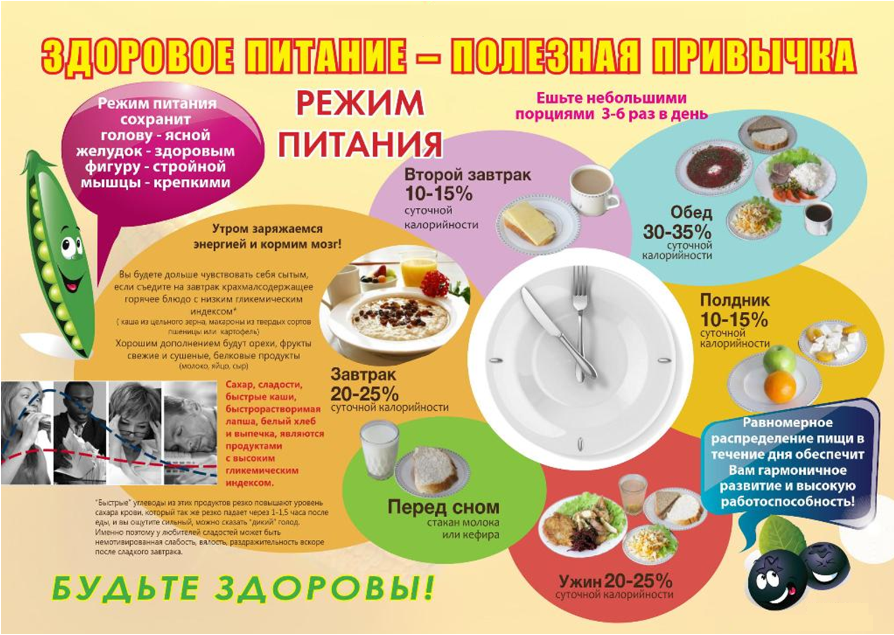

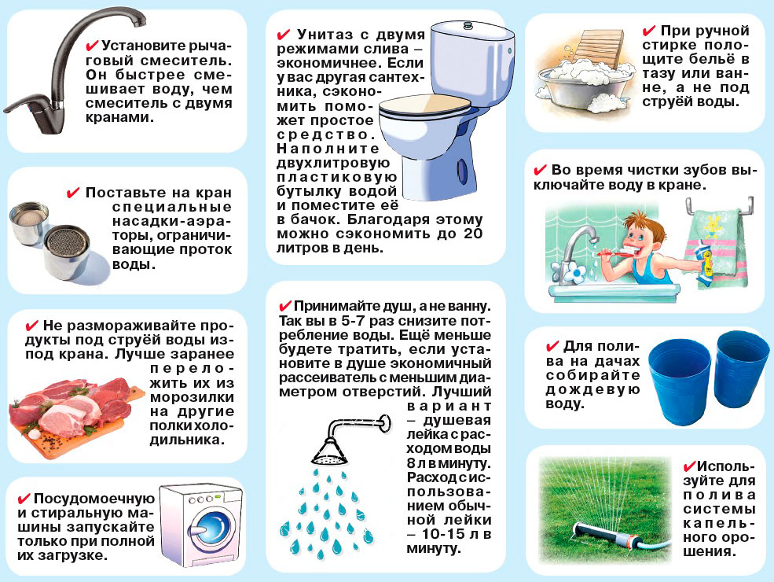

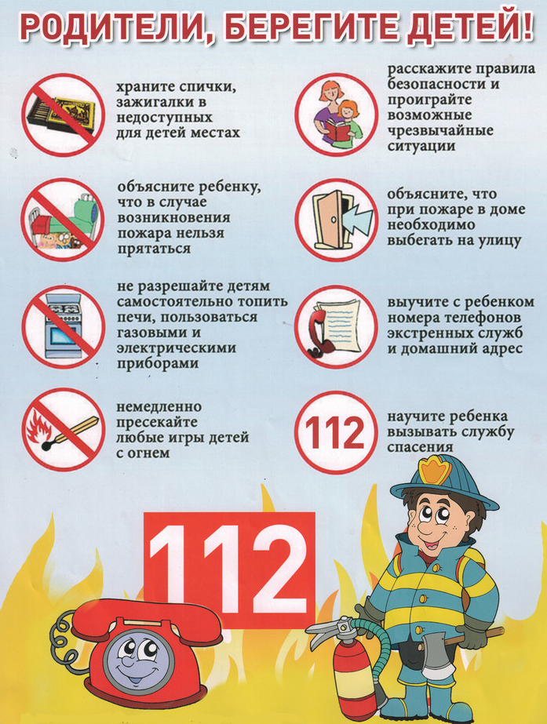
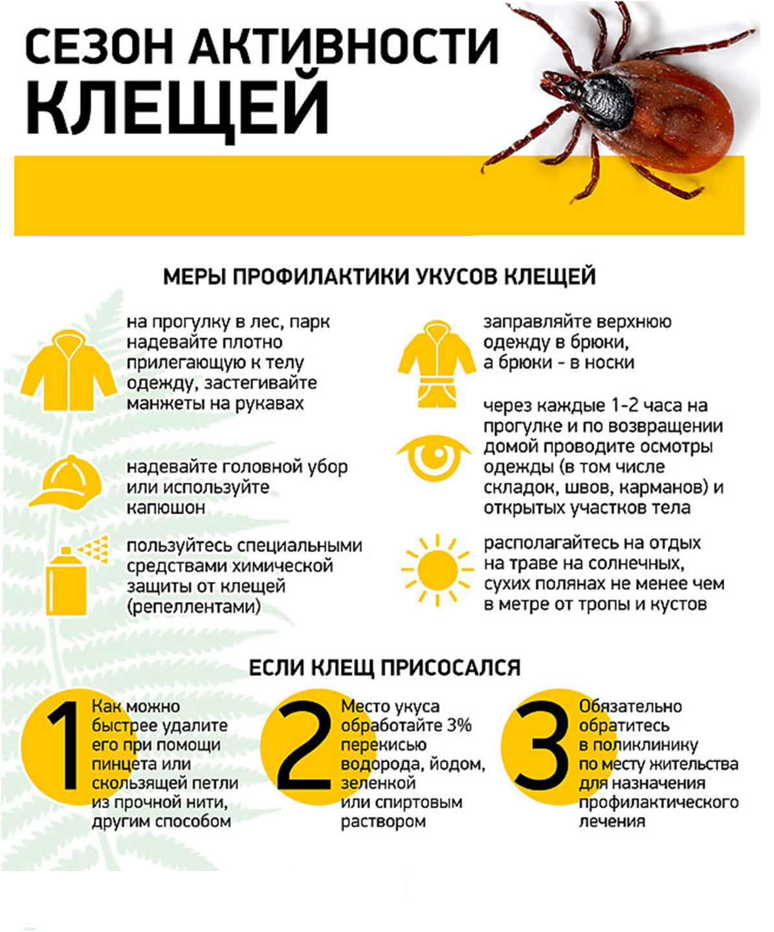

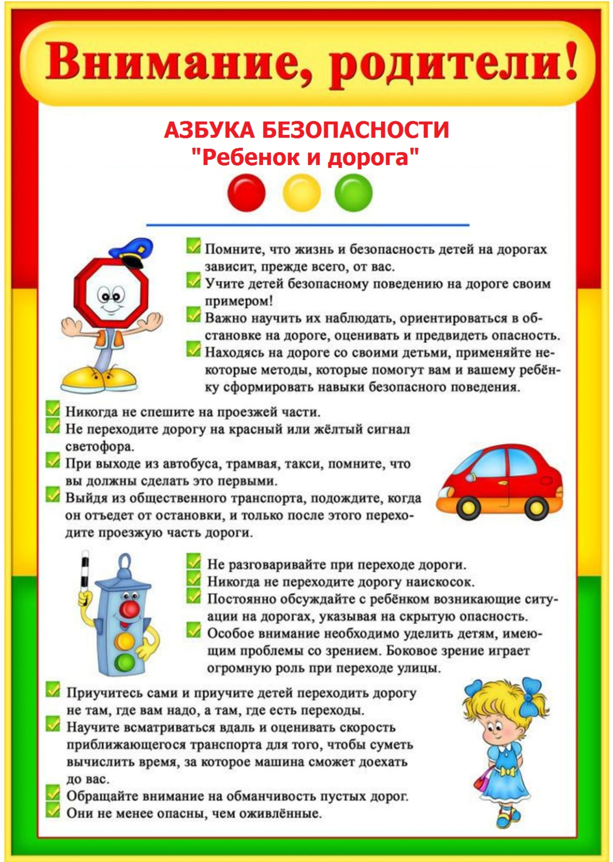
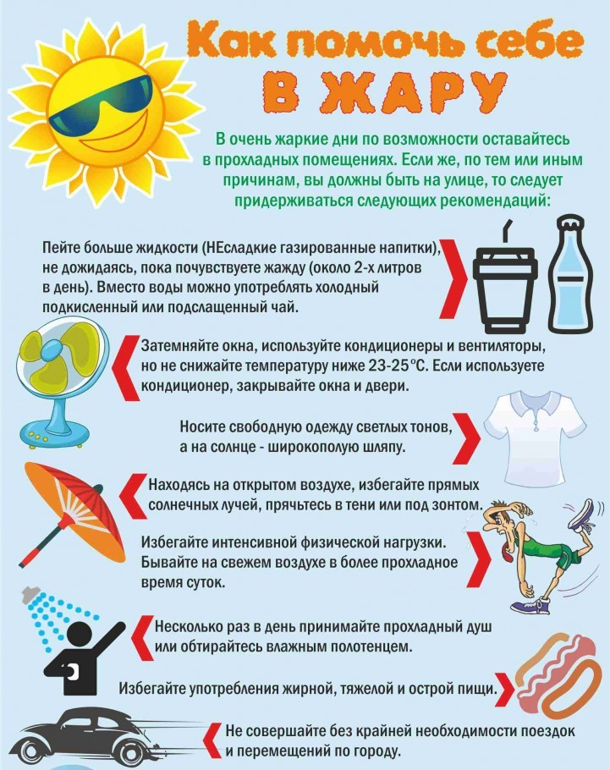

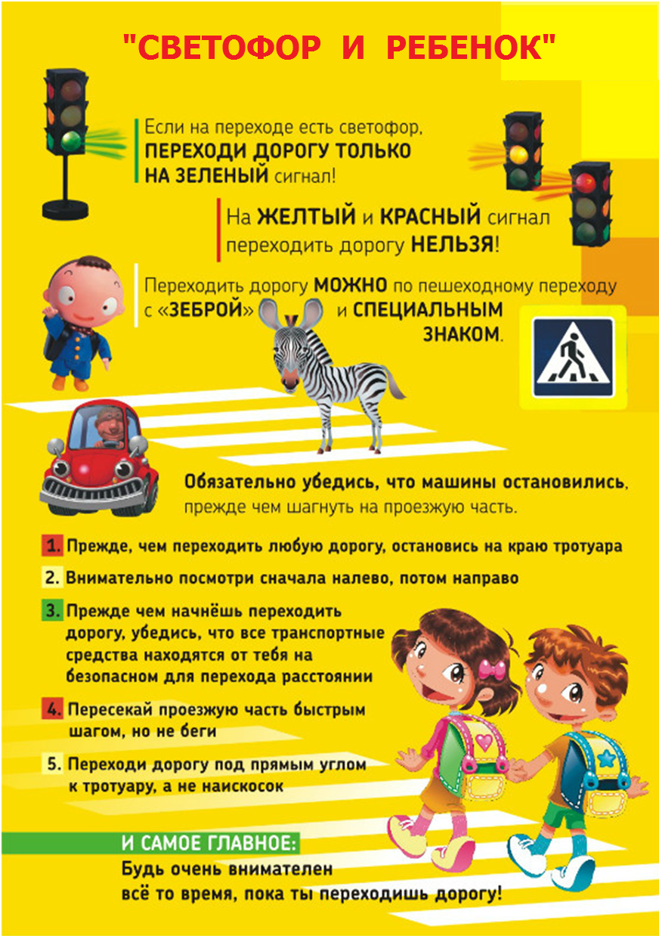
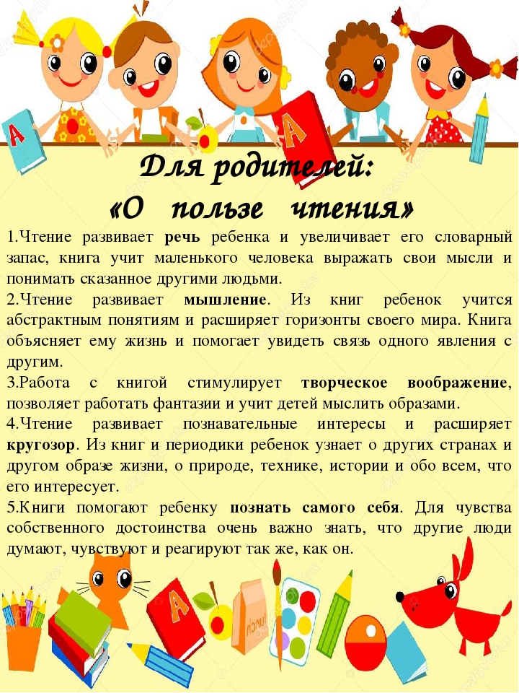

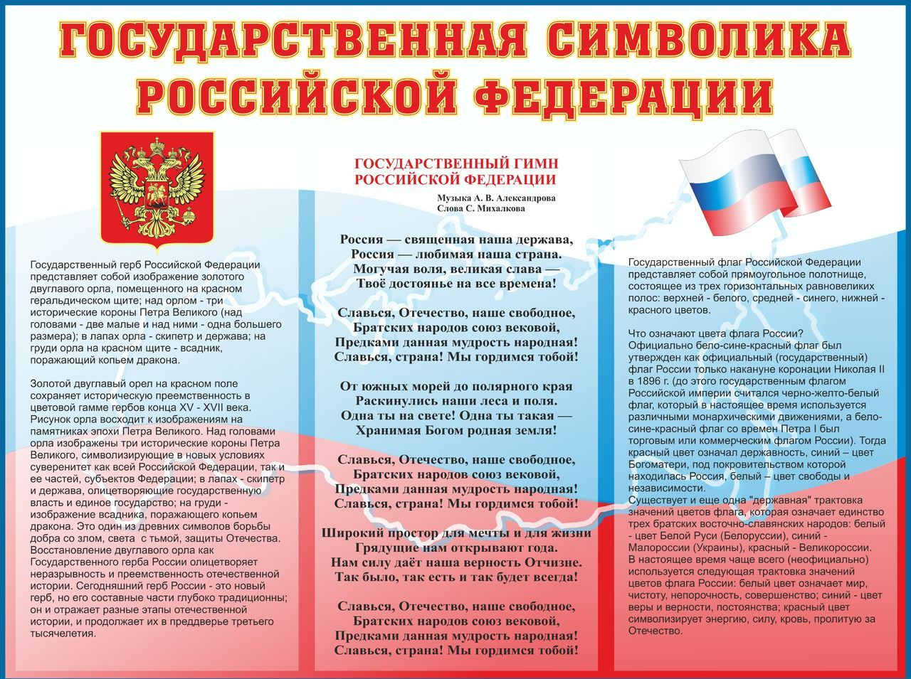

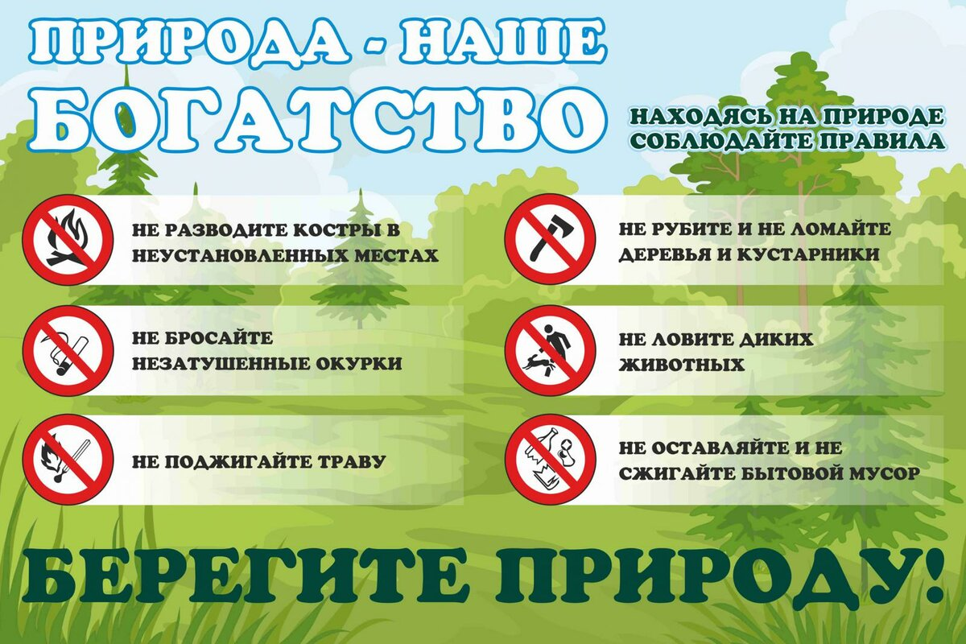

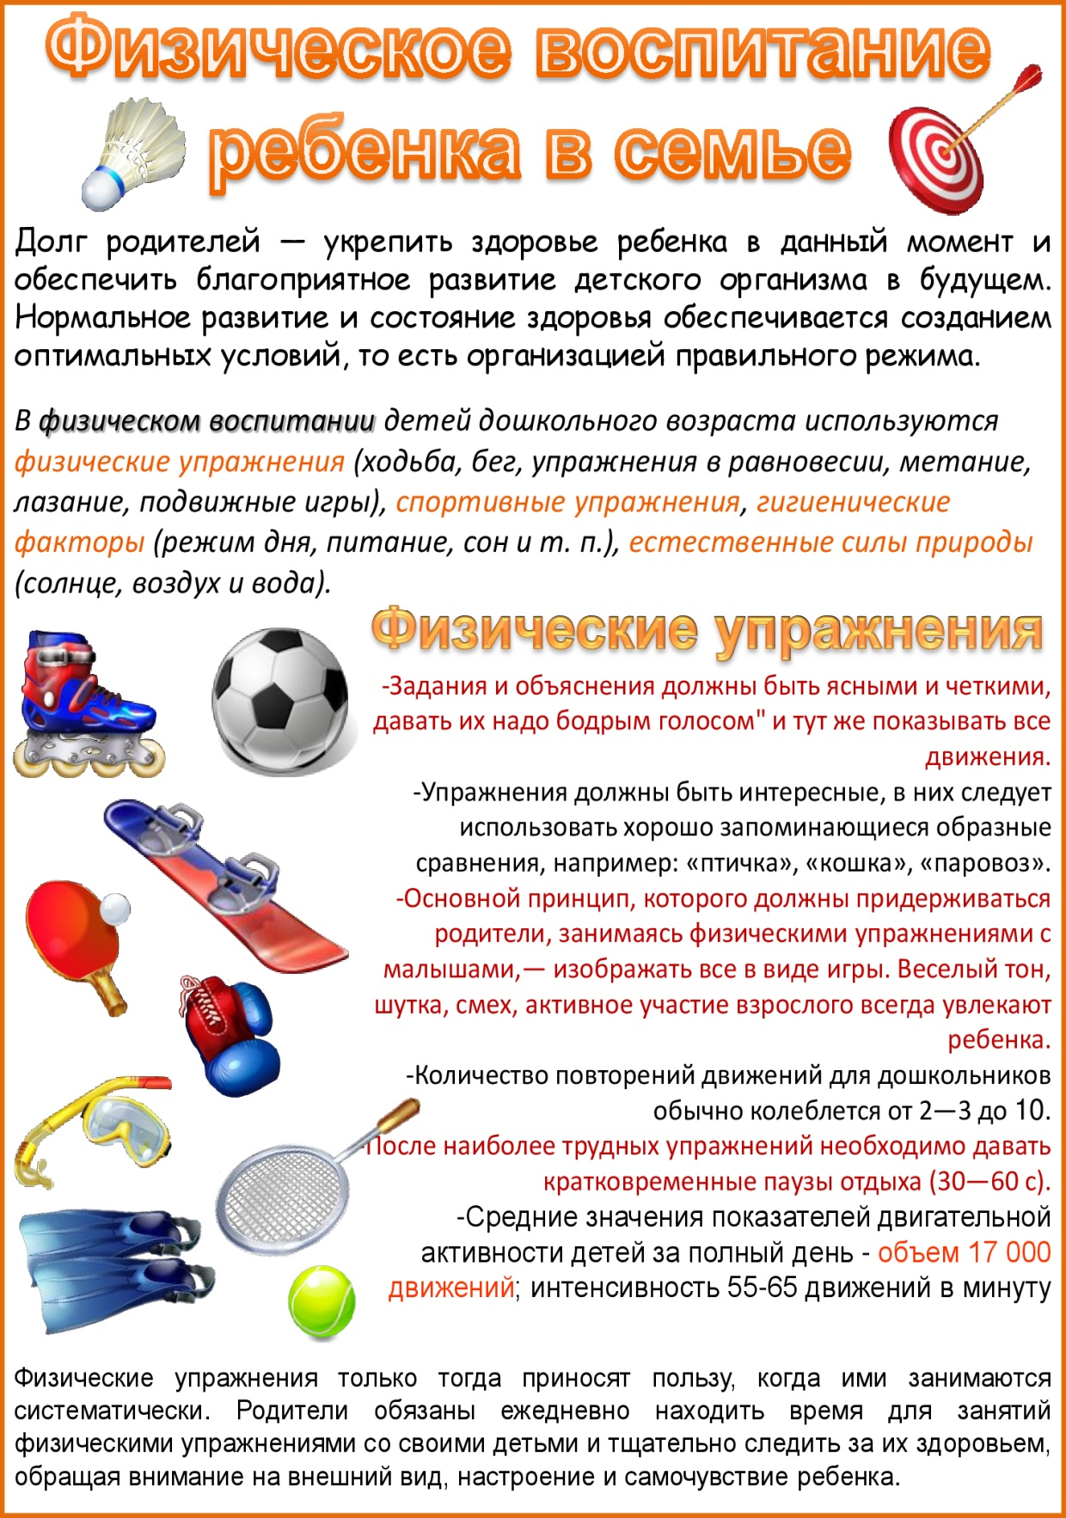
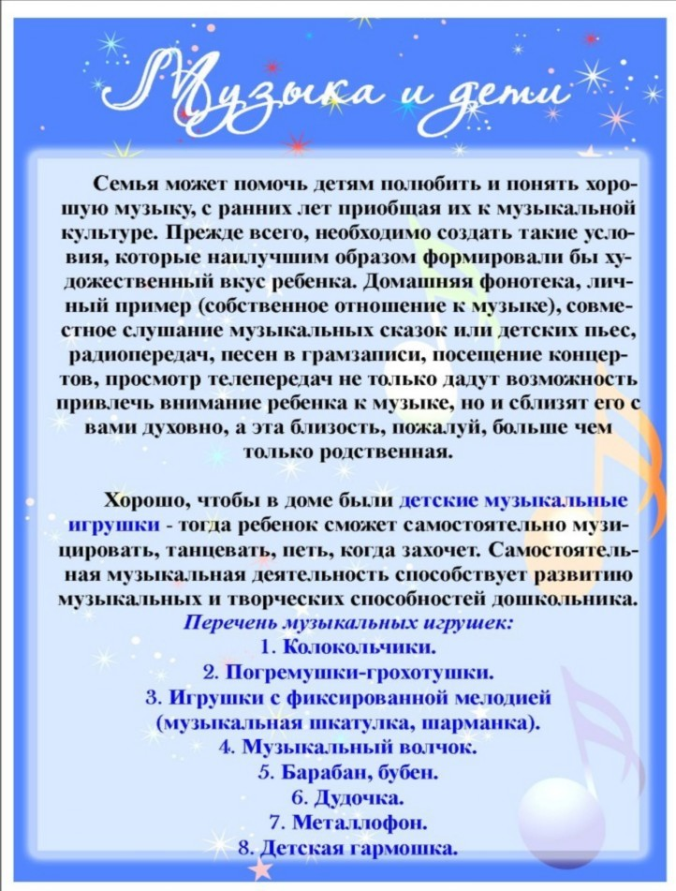

ПЛАН РАБОТЫ ИЮЛЬ МЕСЯЦ (с 13 июля по 31 июля).

День и тема: | Содержание: | Ответственные:
13 июля  «День российской почты»  (12 июля) | Беседа с детьми «Почта» + Иллюстрации с изображением по теме «Почта»  Цель: Формировать представление о труде работников почты; уточнение, расширение, активизация словаря по теме «Почта»; совершенствование навыков рассматривания картины, формирование целостного представления об изображённом на ней.  Коллективная работа «Поздравительная открытка работникам почты»  Цель: Создание условий для продуктивной деятельности по выполнению аппликации на тему «Поздравительная открытка». Способствовать развитию мелкой моторики пальцев рук. Формировать умение удачно располагать элементы композиции на основе (открытке). Развивать эстетическое чувство, творческие способности.  Экскурсия с детьми на почту.  Цель: Познакомить детей с почтовым отделением связи, с одной из основных функций почты, её назначением; расширять знания о профессиях работников социальной сферы; воспитывать культурные навыки поведения на улице и в общественных местах.  Сюжетно – ролевая игра «Почта»  Цель: Дополнить знания детей о работе почтальона, рассказать о ее значимости, формировать умение исполнять взятую на себя роль в соответствии с замыслом.  Чтение худ.произведений: Стихотворение С.Я. Маршака «Почта»  Цель: продолжать знакомить детей с трудом работников почты, развивать умение отвечать на вопросы по тексту, систематизировать полученную информацию.  Конструирование из бумаги: «Почтовый конверт»  Цель: Дать элементарные сведения о вспомогательных средствах создания поделок для игры в «Почту». Формирование умений у детей конструировать почтовые конверты.  Просмотр мультфильма «Почта» (киностудия «Союзмультфильм») | Магомедова Э.Ш.  Казиева Д.Н.
14 июля  «День здорового питания»  (работа по проектной деятельности) | Беседа с детьми «Что такое здоровое питание? Что мы о нем знаем?»  Цель: закрепить у детей знания о законах здорового питания; убедить их в необходимости и важности соблюдения режима питания; учить детей выбирать самые полезные продукты для здорового, рационального питания.  Рассказывание сказки по иллюстрации: «Сказка о пользе еды»  Цель: Помочь детям понять содержание сказки, опираясь на изображение. Вызвать у детей потребность в эмоциональном общении.  Игра «Вредные и полезные привычки»  Цель: Развивать у детей внимание. Учить анализировать и оценивать поведение себя и других.  Чтение худ.произведений: «Терапевтическая сказка о вредной еде», «Сказка о здоровом питании»  Цель: Воспитывать осознанное отношение к здоровому питанию.  Рисование «Живые витамины»  Цель: Зарисовать фрукт или овощ, "оживив" его при помощи лица, рук, ног. Формировать умение работать над замыслом, мысленно представлять содержимое своего рисунка, развивать композиционные навыки. Развивать творческую фантазию, умение передавать характер рисуемого объекта, добиваясь выразительности с помощью цвета, динамики, мимики, дополнительных деталей. Развивать образную память, воображение, умение видеть необычное в обычном.  Спортивные эстафеты «Здоровая эстафета»:  1) «Кто быстрее» 2) «Прыжки на мяче»  3) «Полезно - вредно» 4) «Лопни шарик»  5) «Конкурс капитанов»  Цель: Упражнять детей в различных видах ходьбы или бега, развитие быстроты реакции, сноровки, умения ориентироваться на слово, укреплять физиологическое дыхание у детей. Зарядиться хорошим настроением. Уметь действовать в команде.  Памятка для родителей «Здоровое питание – полезная привычка»  Цель: Пропаганда здорового образа жизни. | Магомедова Э.Ш.  Казиева Д.Н.
15 июля  «Путешествие в мир насекомых» | Беседы о насекомых  Цели: уточнить знания детей о насекомых, их разнообразии, отличительных признаках, питании, передвижении; развивать фразовую речь, активизировать словарь по теме.  Игра с мячом «Кто больше назовет насекомых»  Цель: Проверить знания детей о насекомых, умение передавать друг другу мяч из рук в руки.  Аппликация «Бабочка на лугу»  Цель: Закрепить навыки вырезывания, наклеивания; закрепить знания об особенностях окраски бабочек; научить работать совместно со сверстниками; активизировать словарь.  Пальчиковая гимнастика «Насекомые»  Цель: Улучшение координации и мелкой моторики, что напрямую воздействует на умственное развитие ребенка  Игра-перевоплощение «Если бы ты был … (жуком, бабочкой и т.д.)»  Цель: Развить воображение, память, уметь перевоплощаться.  Чтение художественной литературы: В. Бианки «Как муравьишка домой спешил», К. Чуковский «Муха – цокотуха»  Цель: Формировать познавательный интерес к жизни насекомых. Формирование интереса и потребности в чтении (восприятии) книг через решение задач: формирование целостной картины мира, развитие литературной речи; приобщение к словесному искусству, в том числе художественного восприятия и эстетического вкуса. Воспитание интереса и любви к чтению; развитие литературной речи.  Подвижная игра «Медведь и пчелы», «Поймай комара»  Цель: Развивать умение бегать в разных направлениях, ловкость. Упражнять детей в прыжках; развивать точность движений.  Памятка для родителей «Первая помощь при укусах насекомых, клещей» | Магомедова Э.Ш.  Казиева Д.Н.
16 июля  «Маленькие художники»  («День рисования на асфальте») | Беседа с детьми «Кто такой художник?»  Цель: Расширить представления детей о профессии художника. Углубить знания детей об изобразительных материалах, способах рисования. Дать представления о том, что художники в произведениях отражают свое мироощущение, передают свои мысли и чувства. Воспитывать интерес к творчеству художников, уважение к их труду.  Пальчиковая гимнастика «Я художник»  Цель: Улучшение координации и мелкой моторики, что напрямую воздействует на умственное развитие ребенка  Творческая деятельность на улице «Рисунки на асфальте»  Цель: Вызвать интерес к рисованию мелками на асфальте, развивать речь, социализировать детей в обществе, развивать физические качества. Побуждать воспитанников создавать индивидуальные художественные образы, используя доступные им средства выразительности.  Дидактические игры: «Художник и его помощники», «Составь картину»  Цель: Закрепить знания детей о профессии художник и его рабочих инструментах. Упражнять детей в составлении композиции с многоплановым содержанием, объединении предметов общей темой.  Игра — экспериментирование «Смешивание красок».  Цель: Продолжать закреплять и обогащать представление детей о цветах и оттенках, окружающих предметов и объектов природы.  Чтение худ.произведений: «Сказка о художнике и красках», «Сказка о настоящем художнике».  Цель: Формировать умение внимательно и заинтересованно слушать художественное произведение. Расширять знания детей о хороших и плохих поступках, умение правильно оценивать себя и других.  Загадки про художника  Цель: развивать логическое мышление, речь, внимание; формировать сдержанность, удовлетворение от решённой, задачи.  Подвижные игры на свежем воздухе (на выбор детей)  Цель: Укрепление здоровья детей. Способствовать всесто-роннему, гармоническому, физическому развитию (силы, выносливости, ловкости) детей, координации и выразительности движений, вооружить детей знаниями. | Магомедова Э.Ш.  Казиева Д.Н.
17 июля  «Всероссийский  праздник добра»  (19 июля) | Беседа с детьми о чуткости «Кто людям добра желает, тот сам его добывает»  Цели: продолжать учить детей быть внимательными к окружающим взрослым и сверстникам, родным; обогатить опыт детей действиями и поступками.  Дидактическая игра: «Оцени поступок»  Цель: с помощью сюжетных картинок развивать представления о добрых и плохих поступках, характеризовать и оценивать поступки, воспитывать чуткость, доброжелательность.  Словесная игра «Комплименты»  Цель: научить детей находить друг в друге хорошие черты, говорить друг другу комплименты и приятные вещи.  Коллективная работа с детьми «Дерево добра»  Цель: Обогатить представления детей о доброте, добрых поступках через совместную продуктивную деятельность. Развивать творческие способности, фантазию, воображение.  Игра с мячом «Добрые и вежливые слова».  Цель: упражнять детей в произношении вежливых слов, меткости, ловкости при приеме мяча от воспитателя; воспитывать культуру общения.  Игры на сплочение коллектива: «Мышь и мышеловка»  Цель: учить детей преодолевать проблемы.  Чтение В. Маяковского “Что такое хорошо, что такое плохо”  Цель: Формировать умение внимательно и заинтересованно слушать художественное произведение. Расширять знания детей о хороших и плохих поступках, умение правильно оценивать себя и других;  Просмотр мультфильмов: «Мешок яблок», «По дороге с облаками»  Цель мультфильмов: Учат детей щедрости, умению делиться с другими; быть дружными и уметь дружить.  Подвижные игры на свежем воздухе (на выбор детей)  Цель: Укрепление здоровья детей. Способствовать всестороннему, гармоническому, физическому развитию (силы, выносливости, ловкости) детей, координации и выразительности движений, вооружить детей знаниями. | Магомедова Э.Ш.  Казиева Д.Н.
20 июля  «День развивающих игр В.В.Воскобовича»  (работа по самообразованию воспитателя Казиевой Д.Н.) | Путешествие в сказку «Теремок» (+ сказка, двухцветный квадрат)  Цель: Развитие у ребенка познавательного интереса и исследовательской деятельности. Развитие наблюдательности, воображения, памяти, внимания, мышления и творчества. Гармоничное развитие у детей эмоционально-образного и логического начал. Формирование базисных представлений об окружающем мире, математических понятиях, звукобуквенных явлениях. Развитие мелкой моторики.  Волшебная восьмерка: Игра «Фокусник»  Цель: Развитие логического мышления развитие внимания, памяти, воображения, мелкой моторики  Игры к коврографу «Ларчик»:  Игра «Поймай бабочку»  Цель: Формирование представлений о сенсорных эталонах цвета, формы, величины; обучение способам обследования предметов, умению различать их форму, цвет и величину, выполнять сложные глазомерные действия.  Игра «Разноцветные лучи»  Цель: обучение способам измерения предметов, с помощью условной мерки, выполнять сложные глазомерные действия  Лепка «Разноцветные Гномы »  Цель: Изготовление гномика из пластилина. Создание условий для творческого применения освоенных ранее приёмов работы с художественными материалами и средствами образной выразительности; развивать тонкие движения пальцев рук; воспитывать у детей интерес к творчеству.  Подвижные игры на свежем воздухе (на выбор детей)  Цель: Укрепление здоровья детей. Способствовать всестороннему, гармоническому, физическому развитию (силы, выносливости, ловкости) детей, координации и выразительности движений, вооружить детей знаниями. | Казиева Д.Н.
21 июля  «Юный друг пожарных» | Беседа «Отчего бывает пожар. Правила поведения при пожаре»  Цель: закрепить правила поведения при пожаре. Довести до сознания детей невозможность легкомысленного и беспечного обращения с огнем. Отрабатывать правильность действий при возникновении пожара. Воспитывать бережное отношение к своему здоровью.  Игры: «Пожароопасные предметы», «Что необходимо пожарному»  Цель: Формирование у детей навыков осторожного обращения с огнем и понимания необходимости соблюдения правил пожарной безопасности. формировать знания детей о предметах, необходимых при тушении пожара, правилах их использования.  Отгадывание загадок  Цель: развивать логическое мышление с помощью загадок; учить детей отгадывать загадки по определенной теме; развивать память, внимание, речь, воображение, мышление.  Конкурс рисунка «Спички детям не игрушки»  Цель: продолжать разъяснять запрет на игру со спичками, причины возникновения пожара; уточнить знания детей о том, что огонь служит людям в быту, но также опасен.  Чтение: «Тревога» М. Лазарев  Цель: формирование интереса и потребности в чтении (восприятии) книг через решение задач: формирование целостной картины мира, развитие литературной речи; приобщение к словесному искусству, в том числе художественного восприятия и эстетического вкуса. Воспитание интереса и любви к чтению; развитие литературной речи.  Лабиринт «Помоги пожарной команде»  Цель: развитие тонких дифференцированных движений пальцев рук, зрительно-пространственной ориентировки на листе бумаги.  Подвижные игры на свежем воздухе: «Огонь в очаге», «Огненный Дракон»  Цель: Развивать быстроту реакции, ловкость, ориентировку в пространстве, внимание, выдержку; формировать чувство отваги, дисциплинированность, волю и стремление к победе, культуру поведения в быту. Совершенствовать физические навыки, умение идти приставным шагом, ползти; развивать быстроту реакции, ловкость, смелость.  Памятка для родителей по пожарной безопасности «Чтобы не сориться с огнем»  Цель: Привлечь внимание родителей к проблеме пожарной безопасности. Расширять кругозор родителей о правилах противопожарной безопасности. Привлечь внимание родителей к необходимости проводить беседы на данную тему с детьми. | Магомедова Э.Ш.  Казиева Д.Н.
22 июля  День труда  (22 июля – «День трудяги») | Беседа с детьми «Профессии»  Цель: Уточнение и расширение знаний детей о профессиях людей. Расширять и конкретизировать представления о профессиях людей. Воспитывать уважение к труду взрослых, желание им помогать, прививать любовь и стремление к труду.  Чтение «Все профессии нужны, все профессии важны»  Цель: познакомить учащихся с многообразием мира профессий, важностью каждой из них; расширять кругозор;  Дидактическая игра «Кому что нужно для работы?»  Цель: Учить определять профессию по описанию, показу предметов и атрибутов.  Загадки «Профессии»  Цель: развивать логическое мышление, речь, внимание; формировать сдержанность, удовлетворение от решённой, задачи.  Сюжетно – ролевые игры: «Больница», «Магазин», «Парикмахерская», «Кафе».  Цель: Закрепление знаний детей о работе той или иной профессии. Воспитание интереса и уважения к их труду. Развитие у детей чувства благодарности за труд взрослых для них, желания оказать им посильную помощь. Развитие умения применять полученные знания в коллективной творческой игре.  Раскраски «В мире профессии»  Цель: развивать мелкую моторику пальцев рук, продолжать учить подбирать цвета, закрашивать не выходя за контур рисунка.  Подвижные игры на свежем воздухе : «Такси», «Карусель»  Цель: Приучать детей двигаться вдвоем, согласовывая движения, друг с другом, меняя направление; воспитывать дружеские отношения между детьми. Упражнять в передвижении «цепочкой» - держась за руки, не разрывая цепь, согласовывая движения, друг с другом, повторяя движения взрослого и вместе с ним проговаривая стихотворение. | Магомедова Э.Ш.  Казиева Д.Н.
23 июля  «Солнечное настроение» | Беседа с детьми о Солнце.  Цель: расширять знания детей о солнце, его значения для природы, людей.  Дидактическая игра «Солнце – друг и враг».  Цель: формировать умение замечать непоследовательность в суждениях, доказывать свою точку зрения (загар – вреден для кожи; растениям, наоборот, необходимы свет и тепло); развивать логическое мышление.  Коллективное работа (рисуем ладошкой) «Солнышко»  Цель: Продолжать учить рисовать ладошками. Формировать дружеские отношения в коллективе. Воспитывать аккуратность; развивать творческую активность ребят. Продолжать учить наносить быстро краску и делать отпечатки – лучики для солнышка.  Зрительная гимнастика «Солнышко и тучки»  Цель: укреплять глазные мышцы, снять напряжение.  Загадки о летних явлениях  Цель: развивать мышление, слуховое восприятие текста загадок.  Прослушивание песен: «Солнышко лучистое»  Цель: Создать атмосферу всеобщего праздника, предоставить каждому ребёнку возможность проявить свои исполнительские способности в песнях.  Чтение стихотворения Г. Бойко «Милое солнышко»  Цель: совершенствовать умение слушать текст.  Подвижные игры на свежем воздухе: «Солнышко и дождик», «День - ночь»  Цель: способствовать развитию быстроты движений, ловкости, слухового внимания, творчества детей.  Просмотр мультфильма «Петушок и Солнышко»  Цель: учить детей внимательно смотреть сказку, сопереживать ее героям  Памятка для родителей и детей «Как помочь себе в жару»  Цель: профилактика несчастных случаев с детьми на прогулках летом. | Магомедова Э.Ш.  Казиева Д.Н.
24 июля  «День флористов в России» | Беседа о полевых цветах  Цель: Познакомить с луговыми растениями (ромашкой, колокольчиком, гвоздикой); учить называть их и узнавать по расцветке, форме листьев, цветков, стеблю; воспитывать бережное отношение к растениям луга.  Дидактическая игра «Собери букет»  Цель: упражнять в согласовании числительных с именами существительными  Дидактическое упражнение «Подбери слова для описания цветка»  Цель:- развивать словарь прилагательных, внимание, образность речи; формировать интерес к красоте родного языка, природы.  Рассматривание иллюстраций «Цветы»  цель: расширения знаний детей о цветах  Загадки про цветы  Цель: развивать логическое мышление с помощью загадок; учить детей отгадывать загадки по определенной теме; развивать память, внимание, речь, воображение, мышление.  Коллективная работа «Цветочная поляна»  Цель: Развить чувство коллективизма, создать эмоциональное настроение детей; закрепить навыки создания композиции.  Чтение худ.произведений: «Цветик - семицветик»  Цель: Создание условий для развития внимания и усидчивости посредством ознакомления детей с произведением.  Подвижные игры на свежем воздухе «Цветик - семицветик», «Найди свой цветок»  Цель: Упражнять в ходьбе по кругу, «змейкой», сохраняя правильную осанку. Закреплять умение быстро передвигаться по площадке в разном направлении. | Магомедова Э.Ш.  Казиева Д.Н.
27 июля  «Грамотный пешеход» | Беседа на тему «Дорожная азбука»  Цель: закрепить знания детей о правилах дорожного движения.  Рисование: «Перекресток»  Цель: Актуализировать представления детей о правилах дорожного движения, дорожных знаках и их назначении. Учить создавать сюжетную композицию, передавать особенности дорожной обстановки, изображая проезжую часть дороги с различными видами транспорта, пешеходной дорогой, светофором, дорожными знаками  Отгадывание загадок «Дорожные знаки».  Цель: расширить и закрепить знания детей о дорожных знаках.  Чтение худ.произведений: М. Ильин, Е. Сигал «Машины на нашей улице»; С. Михалков «Моя улица»  Цель: формирование интереса и потребности в чтении (восприятии) книг через решение задач: формирование целостной картины мира, развитие литературной речи; приобщение к словесному искусству, в том числе художественного восприятия и эстетического вкуса. Воспитание интереса и любви к чтению; развитие литературной речи.  Разрезные картинки из серии «Дорожные знаки»  Цель: Собрать из частей правильное изображение и назвать знак. Усвоить понятие «часть – целое», развивать речь, пространственное мышление, внимание и логику.  Тренировать память.  Просмотр мультфильмов из серии «Уроки тетушки совы: ПДД»  Цель: формирование осознанно-правильного отношения к соблюдению правил дорожного движения в качестве пешехода.  Подвижные игры на свежем воздухе «Автомобили», «Умный пешеход», «Веселый трамвайчик».  Цель: Укрепление здоровья детей. Способствовать всестороннему, гармоническому, физическому развитию (силы, выносливости, ловкости) детей, координации и выразительности движений, вооружить детей знаниями. Соблюдать все правила игры.  Памятка для родителей «Азбука безопасности: ребенок и дорога»  Цель: Сохранение жизни и здоровья детей; объединение усилий педагогов и родителей в вопросе по ознакомлению детей с правилами дорожного движения и их соблюдение в жизни; планомерное и активное распространение знаний о правилах дорожного движения среди родителей. | Магомедова Э.Ш.  Казиева Д.Н.
28 июля  «День ветра» | Беседа "Что такое ветер".  Цель: закрепить знания детей о таком природном явлении, как ветер, о его особенностях и значении для человека и окружающего мира  Дидактическая игра «Какой ветер?»  Цель: Учить давать характеристику ветру (тёплый, холодный, сильный, слабый). Расширять словарный запас.  Чтение сказки Н. Шейнман "Как повстречались Солнце и Ветер".  Цель: развивать интерес художественной литературе, учить отвечать на вопросы по содержанию произведения.  Пальчиковая гимнастика "Ветер по лесу гулял"  Цель: развивать мелкую моторику, речь  Конструирование из бумаги "Вертушка".  Цель: развивать умение изготавливать поделку из бумаги методом оригами, вызвать эмоциональный отклик.  Ознакомление с окружающим с использованием ИКТ "Где найти ветер".  Цель: познакомить детей с тем, какое значение имеет ветер для человека и окружающего мира, развивать познавательный интерес; развивать умение высказывать свои мысли.  Подвижные игры на свежем воздухе: «Листья и ветер», «Ветер, ветерок»  Цель: Продолжать знакомить с явлениями природы; развивать у детей двигательную активность; развивать умение взаимодействовать друг с другом; закреплять умение быстро перестраиваться парами, закреплять название деревьев; воспитывать положительное эмоциональное восприятие друг друга, формирование добрососедских отношений в коллективе; диагностика знаний детей в области названий деревьев, широта их словарного запаса в данной сфере. | Магомедова Э.Ш.  Казиева Д.Н.
29 июля  «Дагестан – мой край родной»  (региональный компонент) | Беседа с детьми «Родной край»  Цель: формирование представлений о малой Родине. Воспитание гордости за страну, развитие патриотических чувств у детей. Обобщить знания о родном селе, растительном и животном мире родного края.  Чтение стихотворений Р.Гамзатова  Цель: Продолжить знакомить детей с творчеством дагестанских писателей. Воспитать гражданские чувства и нравственные качества учащихся на примере творчества Р.Гамзатова.  Рассматривание «Народные промыслы дагестанских народов»  Цель: Формирование познавательного интереса к дагестанской народной культуре через ознакомление с народными промыслами  Лепка «Кувшин»  Цель: Формирование умения у детей лепить кувшин из целого куска пластилина; сглаживать поверхность изделия пальцами.  Рассматривание иллюстраций из серии «Национальные костюмы народов Дагестана»  Цель: расширение представлений детей о народах, проживающих в Дагестане, о разнообразии костюмов и об особенностях костюмов (искусство кроя, разнообразная вышивка, ювелирные украшения, ткачество) различных народов.  Прослушивание дагестанской музыки, песен о Дагестане.  Цель: Познакомить детей с особенностями дагестанской музыки, музыкальных инструментов. Продолжать учить детей внимательно слушать музыку, понимать ее характер. Развивать музыкальный слух, слуховое восприятие, координацию движений.  Просмотр презентации «Достопримечательности Дагестана»  Цель: Знакомить детей с достопримечательностями Дагестана; воспитывать любовь к Родине.  Подвижные игры: «Пастух и овцы», «Попади в камень», «Подними платок»  Цель: Знакомить детей с играми народов, поживающих в Дагестане. Воспитание чувства общности, дружбы и единства с людьми различных национальностей, живущих в Дагестане. | Магомедова Э.Ш.  Казиева Д.Н.
29 июля  «Братья наши меньшие - животные»  (День тигра) | Беседа с детьми «Животные нашей планеты»  Цель: Закреплять знания детей о животных жарких стран и Севера. Закреплять умение группировать животных по способу приспособления к окружающей среде (домашние-дикие, хищные-травоядные). Воспитывать любовь к животным и природе  Рассматривание иллюстрации на тему «Животные России»  Цель: Продолжать знакомить детей с животными России, развивать познавательный интерес к животному миру.  Нетрадиционная техника рисования ладошкой «Рисуем животных»  Цель: Учить детей отражать в рисунке свои впечатления, закреплять умение рисовать ладошками. Развивать мелкую моторику рук, координацию движений. Развивать творческие способности, речь. Воспитывать любовь и бережное отношение ко всему живому. Формировать трудовые навыки и умение подготовить свое рабочее место, необходимые материалы.  Пальчиковая гимнастика «Зоопарк»  Цель: развитие общей и мелкой моторики, формировать и развивать речь детей  Чтение худ.произведений: Ю. Дмитриев «Кто в лесу живет и что в лесу растет», Р.н.с. «Зимовье».  Цель: развивать интерес художественной литературе, учить отвечать на вопросы по содержанию произведения.  Подвижные игры «Лиса и гуси», «Зайцы и волк»  Цель: Укрепление здоровья детей. Способствовать всестороннему, гармоническому, физическому развитию (силы, выносливости, ловкости) детей, координации и выразительности движений, вооружить детей знаниями. | Магомедова Э.Ш.  Казиева Д.Н.
30 июля  «Международный день дружбы» | Беседа с детьми на тему «Друг (подруга)»  Цель: Формирование у детей навыка устанавливать хорошие, доброжелательные отношения с детьми; закрепление детьми знаний о правилах общения с друзьями; учить детей видеть хорошие качества своих товарищей;  Чтение Б. Заходер «Мы друзья»  Цель: формировать представление о понятии дружбы; учить управлять своими чувствами и эмоциями, расширять представление о дружбе, углублять представление детей о доброте; развивать у детей способность к сопереживанию, желание прийти друг к другу на помощь в сложной ситуации,  Пальчиковая гимнастика «Дружба»  Цель: развитие общей и мелкой моторики, формировать и развивать речь детей  Игра «Узнай друга по описанию»  Цель: Способствовать развитию творческих способностей, индивидуальному самовыражению.  Рисование «Портрет друга (подруги)»  Цель: Формировать умение рисовать портрет друга, передавая особенности внешности. Развивать образное восприятие, зрительную память.  Прослушивание песен: В. Шаинского «Мир похож на цветной луг», «Когда мои друзья со мной».  Цель: Создать атмосферу всеобщего праздника, предоставить каждому ребёнку возможность проявить свои исполнительские способности в песнях.  Сюжетно – ролевая игра «В гости к другу»  Цель: Закреплять знания о правилах поведения. | Магомедова Э.Ш.  Казиева Д.Н.
31 июля  «День воспоминания любимых книжек» | Беседа с детьми «Что такое книга? Где они живут?» + презентация  Цель: воспитывать любовь, бережное отношение к книге, развивать интерес, потребность к чтению, бережное отношение к книге. Воспитывать грамотного читателя, знающего правила поведения в библиотеке.  Дидактическая игра «Назови сказку…»  Цель: умение определять сказку: по картинкам, по отрывкам из произведений…  Экскурсия в библиотеку  Цель: познакомить детей с профессией библиотекарь, заинтересовать детей вместе с родителями на регулярное посещение библиотеки.  Трудовая деятельность в центре книги «Будь здорова книжка».  Цели: Формирование у детей бережного отношения к предметам, в том числе к книге, научить практическим навыкам по ремонту книг, занять важным и полезным делом.  Сюжетно – ролевая игра «Книжный магазин», «Библиотека»  Изготовление книжек-самоделок «Книжка своими руками» (работа с родителями)  Цель: повышение педагогической грамотности родителей и вовлечение их в целенаправленный процесс развития речи ребёнка.  Чтение худ.произведения: Стихотворение с. Маршака «Книжка про книжки»  Цель: Развивать интерес к художественной литературе. Умение внимательно слушать воспитателя и отвечать на вопросы.  Памятки для родителей «О пользе чтения»  Цель: Приобщение родителей к развитию у детей интереса к книгам и чтению художественной литературы. | Магомедова Э.Ш.  Казиева Д.Н.

ПЛАН РАБОТЫ НА АВГУСТ МЕСЯЦ (с 3 августа по 31 августа).

День и тема: | Содержание: | Ответственные:
3 августа  «Человек и природа» | Беседа «Ты – часть природы»  Цель: Подвести детей к пониманию, что в мире растений и животных нет ненужных. Развивать наблюдательность.  Рассматривание пейзажных картинок о природе.  Цель: развитие интереса к рассматриванию картины. Учить понимать красоту природы, которую изобразил художник  Конкурс рисунков: «Сбережем тебя, Природа».  Цель: воспитание экологической культуры поведения человека как части общей культуры взаимоотношений людей друг с другом и отношения человека к природе.  Чтение худ. произведений о природе.  Цель: Формировать элементарные экологические представления о природе посредством произведений  Дидактическая игра «Сортируем мусор»  Цель: знакомство детей с принципами сбора и утилизации бытовых отходов, расширить и укрепить знания о целесообразности вторичного использования бытовых и хозяйственных отходов.  Отгадывание загадок о природе (деревья, цветы, насекомые, животные и т.д.).  Цель: развивать логическое мышление, речь, внимание; формировать сдержанность, удовлетворение от решённой, задачи.  Подвижные игры на свежем воздухе: «Зайцы и медведи», «Через ручеек».  Цель: развивать ловкость, умение перевоплощаться. Развивать у детей ловкость, упражнять в прыжках на обеих ногах, в равновесии.  Экологическая трудовая акция с детьми и родителями «Чистый участок»  Цель: Активно участвовать в общественной деятельности детского сада. Формировать у детей и родителей экологического культуры, любовь к природе. | Магомедова Э.Ш.  Казиева Д.Н.
4 августа  «День игрушек» | Беседа «История появления игрушки»  Цель: расширять кругозор детей, познакомить с историей создания игрушки  Игровые миниатюры – описание своей любимой игрушки  Цель: учить детей описывать игрушку по памяти по образцу, заданному воспитателем.  Пальчиковая игра «Игрушки»  Цель: развитие мелкой моторик пальцев рук.  Загадки «Наши игрушки»  Цель: развивать логическое мышление с помощью загадок; учить детей отгадывать загадки по определенной теме; развивать память, внимание, речь, воображение, мышление.  «Разукрасим Игрушку»  Цель: развитие творческих способностей детей: продуктивности, оригинальности и гибкости мышления через решение творческих задач.  Сюжетно – ролевая игра «Магазин игрушек»  Цель: Расширить представление детей о работе продавца и кассира, закрепить знания о том, как продавец продаёт игрушки, его обращение с покупателями.  Подвижные игры на свежем воздухе (на выбор детей)  Цель: Укрепление здоровья детей. Способствовать всестороннему, гармоническому, физическому развитию (силы, выносливости, ловкости) детей, координации и выразительности движений, вооружить детей знаниями. | Магомедова Э.Ш.  Казиева Д.Н.
5 августа  «День светофора» | Беседа "Что было бы, если бы не было светофоров".  Цель: расширять представления о светофоре, как о механизме регулирования дорожного движения.  Аппликация «Мой веселый Светофор»  Цель: продолжать формировать умение осторожно пользоваться ножницами и аккуратно приклеивать детали на основу, закрепление знаний детей о светофоре и правилах перехода улиц через практическую деятельность.  Пальчиковая гимнастика «Светофор».  Цель: развивать речь, мелкую моторику.  Рассматривание стенда «Правила дорожного движения»  Цель: Уточнить и обобщить знания детей правил дорожного движения  Дидактические игры «Можно - нельзя», «Светофор»  Цель: активизировать процесс мышления, внимания и речи воспитанников.  «Веселые эстафеты со Свтофорычем»  - «Передай жезл» 2) «Такси вызывали»  3) «Собери светофор» 4) «Зебра»  5) Загадки от Светофорыча  Цель: Упражнять детей в различных видах ходьбы или бега, развитие быстроты реакции, сноровки, умения ориентироваться на слово, укреплять физиологическое дыхание у детей. Зарядиться хорошим настроением. Уметь действовать в команде.  Самостоятельная игровая деятельность детей с макетом улицы.  Цель: развивать социально-коммуникативные навыки в процессе игры.  Чтение стихотворения М. Пляцковского "Светофор"  Цель: развивать интерес к художественной литературе.  Подвижные игры на свежем воздухе: «Красный, желтый, зеленый», «Шоферы и светофор»  Цель: Развивать у детей умение выполнять движения по звуковому сигналу и цвету светофору, закреплять навык построения в колонну, упражнять в ходьбе, беге друг за другом. Упражнять детей действовать по цветовому сигналу, двигаться врассыпную в разных направлениях, использовать всю площадь зала. Повторить правила дорожного движения.  Памятка для детей и родителей «Светофор и ребенок»  Цель: Повторить с родителями назначения сигналов светофора, уметь определять по сигналу светофора, в каком направлении разрешено движение. | Магомедова Э.Ш.  Казиева Д.Н.
6 августа  «Международный день  ВРАЧИ МИРА ЗА МИР» | Беседы о здоровье: «Если что у вас болит, вам поможет Айболит»  Цель: Продолжать знакомить детей с основными ценностями здорового образа жизни. Формировать знания о здоровье, как его поддерживать и беречь.  «Рассматривание иллюстраций: «Профессия врач»  Цель: Продолжать обогащать представление детей о профессии врача и медсестры, развивать познавательный интерес.  Сюжетно – ролевая игра «Больница»  Цель: Расширять у детей представления о труде работников больницы; формирование умения применять в игре полученные ранее знания об окружающей жизни. Развивать у детей умение самостоятельно развивать сюжет игры «Больница»; способствовать самостоятельному созданию и реализации игровых замыслов  Игра «Собери медицинский чемоданчик»  Цель: формировать у детей первичные представления о лекарственных средствах, о правильном их использовании (запрет на использование лекарств без разрешения взрослых). Формировать у детей привычку не трогать лекарства и витамины без разрешения взрослых, объяснить, что это небезопасно.  Конструирование «Постройка больницы, аптеки»  Цель: Воспроизведение конструкции предмета схеме; развитие конструктивное воображение; развитие наглядно образного мышления, пространственного восприятия; воспитывать у детей интерес к конструированию;  Подвижные игры на свежем воздухе (на выбор детей)  Цель: Укрепление здоровья детей. Способствовать всестороннему, гармоническому, физическому развитию (силы, выносливости, ловкости) детей, координации и выразительности движений, вооружить детей знаниями. | Магомедова Э.Ш.  Казиева Д.Н.
7 августа  «День физкультурника»  (8 августа)  (работа по проектной деятельности) | Беседа с детьми «Виды спорта».  Цель: Продолжать знакомить детей с видами спорта, расширить кругозор, вызвать желание самим заниматься каким - либо видом спорта.  Пальчиковая гимнастика «Спортсмены»  Цель: развитие мелкой моторики рук, активизация речи.  Дидактическая игра «Какому спортсмену нужен этот инвентарь?»  Цель: Закрепить названия спортсменов и спорт инвентаря.  Раскраски «Спорт»  Цель: развитие творческих способностей детей: продуктивности, оригинальности и гибкости мышления через решение творческих задач.  Загадки про спорт  Цель: развивать логическое мышление с помощью загадок; учить детей отгадывать загадки по определенной теме; развивать память, внимание, речь, воображение, мышление.  Чтение худ.произведений: «Сказка о том, как обруч стал символом Олимпийских игр»  Цель: развивать интерес художественной литературе, учить отвечать на вопросы по содержанию произведения.  Развлечение «Веселые старты»:  - «Хождение змейкой между предметами»  - «Попади в цель»  - «С кочки на кочку»  - «Поезд»  - «Кенгуру»  Цель: сохранять и укреплять физическое и психическое здоровье детей; способствовать развитию опорно-двигательного аппарата; создавать условия для удовлетворения естественной потребности детей в движении.  Просмотр мультфильмов о спорте:  - «Шайбу, шайбу!»  - «Как казаки играли в футбол»  Памятка для родителей «Физическое воспитание ребенка в семье»  Цель: пропаганда среди родителей здорового образа жизни, пользы совместных физических упражнений, способствующие укреплению и сохранению здоровья детей в семье. | Магомедова Э.Ш.  Казиева Д.Н.
10 августа  «День строителя»  (в 2020 году 9 августа) | Беседа с детьми «Профессия «Строитель»  Цель: формирование профессиональной направленности воспитанников путем расширения их представления о строительных профессиях  Экскурсия по городу.  Цель: Способствовать расширению представлений дошкольников о зданиях в городе: рассматривание домов, сравнение их по высоте, назначению, материалам и т.п..  Конструирование: «Дружно строим детский сад»  Цель: Развивать умение работать совместно. Учить детей организовывать пространство для конструирования;  планировать деятельность, развивать конструкторские способности, моделировать постройку; объединять постройки единым сюжетом, побуждать к созданию новых вариантов уже знакомых построек; формировать представление о геометрических фигурах, развивать пространственное мышление.  Дидактическая игра «Что кому пригодится?»  Цель: научить детей среди специальных инструментов находить те, которые пригодятся людям определённой профессии. Развивать логическое мышление. Объяснить, почему выбрали именно эти предметы. Правильно разложить карточки на группы.  Аппликация «Мы – строители»  Цель: Развиваем умение составлять одно целое из отдельных деталей, добавлять свои детали, вырезая их из бумаги; учим работать коллективно, воспитываем уважение к труду строителей.  Читать худ.произведения «Ниф-ниф, наф-наф, нуф-нуф»  Цель: Формировать умение внимательно и заинтересованно слушать художественное произведение. | Магомедова Э.Ш.  Казиева Д.Н.
11 августа  «День гор»  («Горный день Японии») | Беседа с детьми «Что такое горы?»  Цель: Продолжать знакомство детей с неживой природой, дать начальные сведения о горах: какие бывают горы, кто живет в горах, что растет, из чего состоят горы; развивать познавательный интерес, умение анализировать, сравнивать, обобщать, делать простейшие выводы; воспитывать эстетические чувства: учить видеть красоту гор и учить ею любоваться.  Рассматривание фотографий на мультимедийной установке.  Цель: Формировать умение у детей внимательно рассматривать репродукцию картины и видеть образ пейзажа в единстве его содержания и средств выразительности.  Рисование «По горам, по долам»  Цель: Учить передавать в рисунке свои представления о природных ландшафтах. Инициировать создание сюжета на фоне горного пейзажа. Показать средства изображения сюжетной (смысловой) связи между объектами: выделение главного и второстепенного, передача взаимодействия.  Игра «Ветер, дождь, камень и гора».  Цель: развивать внимание и память детей.  Игра «Что возьмем с собой в поход»  Цель: закреплять знания детей о том, что нужно человеку для похода.  Подвижные игры «Гора», «Гора-дерево-кочка»  Цель: Формировать двигательные навыки, развивать воображение. Продолжать учить детей следовать правилам игры, развивать внимание и ловкость. | Магомедова Э.Ш.  Казиева Д.Н.
12 августа  «Хлеб всему голова» | Беседа с детьми «Хлеб»  Цель: Продолжать расширять знания детей о хлебе: процесс выращивания (кто его выращивает, и люди каких профессий помогают хлеборобам; какие орудия и машины используются при выращивании и уборке злаков, их переработке); процесс изготовления хлеба и хлебопродуктов. Дать представления о том, как выращивали хлеб в старину.  Пальчиковая гимнастика «Тесто быстро замесили»  Цель: развитие мелкой моторики рук.  Чтение произведения «Легенда о том, как появился вкусный кекс или сказка о волшебном зернышке».  Цель: Формировать умение внимательно и заинтересованно слушать художественное произведение.  Лепка «Хлеб, хлебобулочные изделия»  Цель: Учить детей задумывать содержание своей работы на основании личного опыта. Уточнить и закрепить знания детей о хлебобулочных изделиях. Формировать умение передавать форму знакомых предметов, их пропорции, используя усвоенные ранее приёмы лепки. Развивать мелкую моторику рук.  Словесная игра «Что сделано из муки?»  Цель: Развивать познавательный интерес, мышление, зрительное внимание.  Подвижные игры на свежем воздухе: «Колосок», «Пирожки в лесу»  Цель: Способствовать развитию координации движений, ориентировке в пространстве, развивать ловкость, быстроту. Закрепление движений в естественных условиях; воспитание бережного отношения к природе.  Хороводная игра «Каравай»  Цель: Упражнять детей в правильном согласовании действий и текста, воспитывать понимание различной величины предмета, развивать речевую и двигательную активность. | Магомедова Э.Ш.  Казиева Д.Н.
13 августа  «Международный день Каспийского моря»  (12 августа)  (региональный компонент) | Беседа на тему: «Моря бывают разные. Каспийское море»  Цель: дать детям представление о том, что на земле существует много морей. Каждое море имеет своё название и характерные особенности (тёплое, холодное море). Продолжать знакомить детей с глобусом. Развивать любознательность, речь, память.  Рассматривание набора картинок по теме «Обитатели Каспийского моря».  Цель: дать представление детям о жителях морских глубин.  Сюжетно – ролевая игра «Путешествие на пароходе»  Цель: закреплять умение отображать в игре знания, полученные от просмотра видеофильма, распределять роли.  Коллективная работа «На морском дне»  Цель: Развитие творческих способностей детей. Расширять представления детей об обитателях морских глубин. Познакомить с возможностью использовать разнообразные способы аппликации для создания художественного образа. Развивать фантазию, воображение, зрительный контроль, мелкую моторику, творческое воображение. Воспитывать коммуникативные навыки, опыт сотрудничества и сотворчества.  Просмотр видеозаписи фильма «Жители моря».  Цель: Развивать усидчивость учить детей замечать интересные детали при просмотре.  Подвижные игры «Рыбак и рыбаки», «Караси и щука».  Цель: Формировать двигательные навыки, развивать воображение. Продолжать учить детей следовать правилам игры, развивать внимание и ловкость. | Магомедова Э.Ш.  Казиева Д.Н.
14 августа  «Национальный день фруктового мороженого» (США) | Беседа с детьми «Мороженое» (+ видео «Фабрика по производству мороженого»)  Цель: Познакомить детей с историей появления мороженого, из каких продуктов состоит. Какие бывают виды мороженого, и чем они отличаются друг от друга. Узнать о пользе и вреде мороженого.  Загадки «Продукты, которые входят в состав мороженого»  Цель: развивать мышление, слуховое восприятие текста загадок.  Мини – соревнование:  «Кто быстрее донесёт сахар в ложке»  «Пронеси яйцо и не урони»  «Не пролей молоко»  Цель: Способствование формированию положительного отношения дошкольников к спортивным мероприятиям по физической культуре и желания самостоятельно заниматься физкультурой, к здоровому образу жизни; создание условия для развития быстроты, ловкости, точности движений и оперативного мышления.  Аппликация «Мороженое»  Цель: Развитие у детей познавательной активности, любознательности, стремление к самостоятельному выполнению аппликации.  Сюжетно – ролевая игра «Кафе»  Цель: Продолжать формировать умение играть в сюжетно-ролевые игры, поддерживать комфортное пребывание детей в группе. Развивать диалогическую речь детей, умение отображать в игре знания об окружающей жизни. Развивать внимание и память, логическое мышление и воображение. Стимулировать творческую активность детей. Формировать умение играть по собственному замыслу.  Подвижные игры на свежем воздухе .  Цель: Укрепление здоровья детей. Способствовать всестороннему, гармоническому, физическому развитию (силы, выносливости, ловкости) детей, координации и выразительности движений, вооружить детей знаниями. | Магомедова Э.Ш.  Казиева Д.Н.
17 августа  «День веселой математики» | Театр на фланелеграфе по  потешкам и стихам с  числительными.  Математические  дидактические игры:  «Заплатка на сапоги», «Назови  соседей числа», «Соедини  похоже», «Шумящие  коробочки», «Разрезные  картинки», «Собери фигуру».  Изготовление поделок  (оригами). Развивающие игры:  «Мозайка», «Логический  куб», развивающие рамки,  игры на развитие мелкой  моторики. Подвижные игры:  «Найди пару», «Собери  мостик», «Прятки». Выставки  семейных творческих работ:  «Геометрическая страна» ,  «На что похожа цифра?».  Социально-ролев  Театр на фланелеграфе по  потешкам и стихам с  числительными.  Математические  дидактические игры:  «Заплатка на сапоги», «Назови  соседей числа», «Соедини  похоже», «Шумящие  коробочки», «Разрезные  картинки», «Собери фигуру».  Изготовление поделок  (оригами). Развивающие игры:  «Мозайка», «Логический  куб», развивающие рамки,  игры на развитие мелкой  моторики. Подвижные игры:  «Найди пару», «Собери  мостик», «Прятки». Выставки  семейных творческих работ:  «Геометрическая страна» ,  «На что похожа цифра?».  Социально-ролев  Театр на фланелеграфе по  потешкам и стихам с  числительными.  Математические  дидактические игры:  «Заплатка на сапоги», «Назови  соседей числа», «Соедини  похоже», «Шумящие  коробочки», «Разрезные  картинки», «Собери фигуру».  Изготовление поделок  (оригами). Развивающие игры:  «Мозайка», «Логический  куб», развивающие рамки,  игры на развитие мелкой  моторики. Подвижные игры:  «Найди пару», «Собери  мостик», «Прятки». Выставки  семейных творческих работ:  «Геометрическая страна» ,  «На что похожа цифра?».  Социально-ролев  Беседа на тему «Геометрические фигуры вокруг нас».  Цель: обобщить и систематизировать знания воспитанников о геометрических фигурах.  Дидактическая игра «Три медведя»  Цель: учить соотносить предметы по величине; развивать мышление, память, речь; воспитывать любовь к русским народным сказкам.  Игры со счетными палочками.  Цель: учить детей составлять различные изображения, геометрические фигуры; развивать сенсорные способности, мелкую моторику рук; воспитывать усидчивость.  Чтение сказки «Как геометрические фигуры город строили» Сытова Н. Б.  Цель: развивать интерес художественной литературе, учить отвечать на вопросы по содержанию произведения.  Игровое задание «Сложи из фасоли геометрические фигуры»  Цель: закреплять знания геометрических фигур; учить выкладывать геометрические фигуры (методом наложения на фигуру, рядом с фигурой, на память); развивать мышление, речь.  Малоподвижная игра: «Кто, где?»  Цель: развивать умение обозначать словами положение людей (предметов) по отношению к себе; развивать связную речь; воспитывать дружеские взаимоотношения.  Подвижная игра «Будь внимательным»  Цель: закрепить знания геометрических фигур (круг, треугольник, прямоугольник, квадрат); развивать мышление, внимание, память; воспитывать дружеские взаимоотношения.  Просмотр мультфильмов о веселой математике:  - Обучающий м/ф «Где живут цифры»  - Развивающие м/ф: «Учимся считать от 1 до 5» | Магомедова Э.Ш.  Казиева Д.Н.
18 августа  «Мир полон сказок и чудес»  (работа по самообразованию воспитателя  Магомедовой Э.Ш.) | Беседы о театре, правилах поведения в общественных местах.  Цель: формировать интерес к театру; расширить знание детей о театре, как о разновидности искусства.  Дидактическая игра «Зоопарк настроений»  Цель: развивать детское воображение  Игра «Король»  Цель. Развивать действия с воображаемыми предметами, умение действовать согласованно.  Загадки о сказках и сказочных героях  Цель: Уточнять представления детей о загадках, закреплять знания о характерных признаках сказочных героев;  Показ кукольного театра «Три поросенка»  Цель: Воспитывать артистические качества, раскрывать творческий потенциал детей, вовлекая в театрализованные представления. Представлять детям возможность выступать перед сверстниками.  Конкурс рисунков «Мой любимый сказочный герой»  Цель: Продолжать совершенствовать умение передавать в рисунке образы литературных произведений. Обращать внимание на пропорции частей. Упражнять в передаче движения фигур. Способствовать овладению способами и приемами рисования различными изобразительными материалами.  Пальчиковая гимнастика «Сказки»  Цель: продолжать развивать мелкую моторику рук пальцев. | Магомедова Э.Ш.
19 августа  «День чистоты»  (работа по проектной деятельности) | Беседа с детьми «Зачем человеку чистота?»  Цель: Расширить представление детей о предметах личной гигиены, о режиме дня, о чистоте и аккуратности.  Просмотр презентации «Микробы»  Цель: продолжать формирование знаний о ЗОЖ.  Д/И «Какие предметы нужны тебе, чтобы быть чистым»  Цель: формирование КГН.  Артикуляционная гимнастика «Чистим зубки»  Цель: развитие артик. аппарата.  Предложить раскраски для «Предметы гигиены».  Цель: Продолжать учить раскрашивать рисунки, не выходя за контур, правильно держать карандаш.  Загадки про предметы гигиены  Цель: развивать мышление, слуховое восприятие текста загадок.  Чтение К. Чуковского «Мойдодыр»  Цель: Формировать умение внимательно и заинтересованно слушать художественное произведение.  Просмотр мультфильмов: «Королева Зубная щетка», «Смешарики – личная гигиена»  Цель: Формирование у детей навыков личной гигиены. | Магомедова Э.Ш.  Казиева Д.Н.
20 августа  «Волшебный мир музыки» | Беседа с детьми «Что такое музыка»  Цель: вызвать интерес к музыке, выяснить музыкальные предпочтения детей, любимые виды деятельности на музыкальных занятиях.  Музыкальные игры: «Аттракцион стульев», «Заводите хоровод», «Гости»  Цель: Воспитывать чувство ритма, закрепления навыка движения по кругу. Развитие танцевального творчества, выразительности движений в соответствии с игровым образом, чувства ритма.  Пальчиковая игра «Веселый оркестр».  Цель: Улучшение координации и мелкой моторики, что напрямую воздействует на умственное развитие ребенка  Разучивание стихов о музыкальных инструментах.  Цель: Развивать воображение, умение, память, мышление, творчество.  Флешбом «Танцуем вместе с нами»  Цель: Выполнение танцевальных движений под музыку.  Загадки про музыкальные инструменты  Цель: уточнить знания детей о музыкальных инструментах.  Чтение сказки «Бременские музыканты»  Цель: учить понимать эмоционально образное содержание произведения, нравственный смысл произведения; давать характеристику героям; продолжить развитие культуры речи; формировать интерес к литературным произведениям.  Памятка для родителей «Музыка и дети»  Цель: Повышение педагогической компетенции родителей (законных представителей ребёнка) в вопросах о благотворном влиянии музыки на развитие дошкольников. | Магомедова Э.Ш.  Казиева Д.Н.
21 августа  «День Государственного флага России» (22 августа) | Беседа «День флага»  Цель: расширять знания детей об истории праздника «День Флага России», о государственной символике (герб, флаг, гимн);  - дать детям элементарные знания об истории возникновения праздника  Дидактическая игра "Найди флаг России"  Цель: учить узнавать флаг нашей страны среди флагов других стран.  Конструирование "Флажок на палочке"  Цель: развивать умение владеть ножницами, аккуратно наклеивать детали, вызвать чувство радости, удовлетворения о проделанной работы и полученного результата.  Чтение книги А. Кузнецова "Символы Отечества".  Цель: расширять представления о государственных символах.  Настольно-печатная игра «Собери флаг»  Цель: закрепить умение собирать разрезные картинки.  Лепка «Российский флаг»  Цель: учить изображать на горизонтальной плоскости российский флаг в технике «пластилинографии». Развивать художественные навыки, глазомер, внимание, мелкую моторику пальцев рук; воспитывать уважение к флагу России, чувство патриотизма.  Загадывание загадок о России  Цель: Закрепить знания детей о нашей стране; систематизировать знания детей о символике государства; закрепить знания о флаге, гербе, гимне; расширять кругозор детей; развивать речь и логическое мышление.  Подвижная игра "Кто быстрее до флажка"  Цель: упражнять в беге, развивать двигательную активность. Учить соблюдать правила игры.  Памятка для родителей «Государственные символики РФ» | Магомедова Э.Ш.  Казиева Д.Н.
24 августа  «Наши пернатые друзья» | Беседа о жизни птиц.  Цель: Учить замечать красоту живущих рядом с нами птиц. Расширять знания о мире птиц, их внешнем виде, о роли птиц в природе и жизни человека. Воспитывать интерес к жизни птиц, бережное отношение, желание помогать им.  Аудио-прослушивание «Голоса птиц»  Цель: Научить прислушиваться к звукам окружающего мира. Развивать внимательность, звуковые представления.  Рассматривание иллюстрации на тематику «Птицы»  Цель: Формировать у детей умение узнавать знакомых им птиц, по внешнему виду и называть их, развивать познавательный интерес  Рисование «Птицы»  Цель: закрепить методы передачи пропорций птицы. Передача объема тоном и цветом. Развитие мелкой моторики рук, цветовосприятия, пространственного мышления  Чтение худ.произведений: Я.Райниса «Синичка», К.Ушинского «Ласточка»  Цель: Продолжать приучать детей слушать рассказы. Закреплять умение пересказывать наиболее выразительные и динамичные отрывки из рассказов. Воспитывать у детей бережное отношение к живой природе, желание и умение оказывать ей посильную помощь.  Отгадывание загадок о птицах.  Цель: развивать логическое мышление, речь, внимание; формировать сдержанность, удовлетворение от решённой, задачи.  Подвижные игры на свежем воздухе: «Коршун и наседка», «Кот и воробьи», «Совушка»  Цель: Укрепление здоровья детей. Способствовать всестороннему, гармоническому, физическому развитию (силы, выносливости, ловкости) детей, координации и выразительности движений, вооружить детей знаниями. | Магомедова Э.Ш.  Казиева Д.Н.
25 августа  «А у нас день семьи» | Беседа с детьми «Семья» + рассказы детей о своих семьях  Цель и задачи: Формировать у детей позитивное представление о семье, своих близких. Воспитывать любовь и чувство привязанности к родным. Развивать умение составлять небольшие рассказы из личного опыта с опорой на мнемотаблицу, рассказывать связно, полно и выразительно, чётко выстраивать композицию рассказа.  Рисование на тему «Я и моя семья»  Цель: учить детей рисовать фигуру человека, добиваться четкого изображения пропорций, выразительности позы; развивать воображение, чувство цвета, эстетическое отношение к окружающим близким людям; воспитывать уважение чуткое и бережное отношение к окружающим и членам своей семьи.  Пальчиковая гимнастика «Моя дружная семья»  Цель: развитие общей и мелкой моторики, формировать и развивать речь детей  Прослушивание детских песен про семью.  Цель: Создать атмосферу всеобщего праздника, предоставить каждому ребёнку возможность проявить свои исполнительские способности в песнях.  Сюжетно – ролевая игра «Семья»  Цель: Закреплять представления детей о семье, об обязанностях членов семьи. Продолжать учить детей распределять роли и действовать согласно принятой на себя роли, развивать сюжет.  Побуждать детей к творческому воспроизведению в игре быта семьи.  Чтение худ. произведений о семье.  Цель: Формировать элементарные экологические представления о природе посредством произведений  Загадки о семье  Цель: развивать логическое мышление, речь, внимание; формировать сдержанность, удовлетворение от решённой, задачи.  Подвижные игры на свежем воздухе (на выбор детей)  Цель: Укрепление здоровья детей. Способствовать всестороннему, гармоническому, физическому развитию (силы, выносливости, ловкости) детей, координации и выразительности движений, вооружить детей знаниями. | Магомедова Э.Ш.  Казиева Д.Н.
26 августа  «День воды» | Беседа «Значение воды в жизни человека и растений»  Цель: Способствовать формированию понимания детей значения воды в нашей жизни, познакомить детей с представителями водных животных.  Рассматривание иллюстраций на тему «Вода на Земле» (океаны, моря, реки, ручейки)  Цель: упражнять детей связному рассказыванию по картинке.  Конструирование из бумаги «Кораблик» (оригами)  Цель: формировать умения следовать устным инструкциям; обучать различным приемам работы с бумагой; развивать мелкую моторику рук и глазомер;  Чтение стихотворения Н. Рыжовой "Волшебная вода".  Цель: формирование интереса и потребности в чтении (восприятии) книг через решение задач: формирование целостной картины мира, развитие литературной речи; приобщение к словесному искусству, в том числе художественного восприятия и эстетического вкуса. Воспитание интереса и любви к чтению; развитие литературной речи.  Игра - фокус: «Разноцветная вода»  Цель: Развивать интерес к совместной игровой экспериментальной деятельности  Эксперимент «Что плавает - что тонет», «Что высохнет быстрее» (ткань – бумага)  Цель: Развивать интерес к совместной игровой экспериментальной деятельности. Вовлечение детей в элементарную экспериментальную деятельность по изучению свойств предметов.  Подвижные игры на свежем воздухе « Ручейки и озера», «Море волнуется раз…»  Цель: Развивать ловкость быстроту. Развитие творческих и коммуникативных способностей, фантазии, находчивости, эрудиции, внимания, памяти.  Памятка для родителей и детей «Берегите воду»  Цель: Закрепить у детей и родителей значение воды в жизни людей и всего живого. Воспитывать бережливое отношение к воде. | Магомедова Э.Ш.  Казиева Д.Н.
27 августа  «День кино» | Беседа на тему «Что такое кино?»  Цель: развивать речь, уточнять и расширять представления детей о кино.  Поход кинотеатра всей группой  Цель: Продолжать знакомить детей с правилам поведения в кинотеатре. Доставить детям массу радостных впечатлений от посещения кинотеатра и просмотра.  Дидактическая игра: «Кто больше назовет мультфильмов?», «Угадай, из какого мультика герой (или сюжет?».  Цель: развивать память, внимание, образное мышление.  Рассматривание альбома «Профессии в кинематографе»  Цель, формировать представления детей о профессиях: режиссер, оператор, гример, костюмер, художник - декоратор, осветитель, звукооператор. Воспитывать уважение, любовь к людям, создающим Российское кино.  Разучивание стихотворения Елены Долгих «Я стану актёром»  Цель. Развивать умение внимательно слушать воспитателя, отвечать на вопросы; развивать память, формировать звуковую выразительность речи у детей.  Рисование «Мой любимый герой»  Цель: учить детей передавать в рисунке образы сказок, характерные черты полюбившегося персонажа. Закреплять умении рисовать акварельными красками.  Музыкальная деятельность: прослушивание песен из детских кинофильмов. Цель: Формировать потребность в общении с музыкой. Учить воспринимать музыку как важную часть жизни человека.  Подвижные игры на свежем воздухе (на выбор детей)  Цель: Укрепление здоровья детей. Способствовать всестороннему, гармоническому, физическому развитию (силы, выносливости, ловкости) детей, координации и выразительности движений, вооружить детей знаниями. | Магомедова Э.Ш.  Казиева Д.Н.
28 августа  «День хороших манер» | Беседы: «Для чего нужны манеры?»  Цель: прививать детям манеры доброго, вежливого общения, как с взрослыми, так и со сверстниками.  Рассматривание сюжетных картинок «Хорошо - плохо»  Цель: Учить детей понимать, что изображено на картине; осмысливать взаимоотношения персонажей, отвечая на вопросы воспитателя; способствовать активизации речи.  Чтение: В. Маяковский «Что такое хорошо и что такое плохо?!», С.Я. Маршак «Сказка о глупом мышонке» Г. Остер «Вредные советы».  Цель: Цель: Формировать умение внимательно и заинтересованно слушать художественное произведение.  Игры с мячом: «Назови ласково», «Слова благодарности».  Цель: Расширение словарного запаса за счет употребления обобщающих слов, развитие внимания и памяти, умение соотносить родовые и видовые понятия. Совершенствование речевого этикета детей, культуры общения .  Сюжетно – ролевые игры: «Салон красоты», «Автомастерская»  Цель : обогащение опыта игровой деятельности детей и создание условий для их развития и образования. обобщение представлений о назначении салона красоты, деятельности специалистов, работающих в нем. Учить использовать вежливые слова в играх.  Просмотр мультфильма : «Лунтик и его друзья - серия Невежи»  Цель: Способствовать использованию вежливых оборотов речи в активной лексике, правильному произношению вежливых слов. Содействовать воспитанию вежливого отношения между детьми в группе. | Магомедова Э.Ш.  Казиева Д.Н.
31 августа  «До свидания, лето!» | Беседы «Чем вам запомнилось лето»  Цель: Углубить и обобщить представления детей о лете, его типичных признаках. Закрепить представление о жизнедеятельности растений и животных, играх детей летом, труде и отдыхе взрослых. Учить устанавливать простейшие связи между условиями среды и состоянием живых объектов, выражать свои мысли в связной речи.  Экологическая игра «Где что зреет»  Цель: Учить различать овощи и фрукты. Овощи растут на огороде, фрукты - на дереве. Уточнить представление о многообразии  овощей и фруктов.  Рисование по замыслу «Улетает наше лето»  Цель: Создание условий для отражения в рисунке летних впечатлений, учить составлять гармоничную цветовую композицию, передавая красками своё впечатление о лете; совершенствовать навыки работы с красками.  Чтение стихотворения «Вот и лето подоспело» В. Данько.  Цель: расширять знания о летних природных явлениях.  Загадки о лете  Цель: развивать логическое мышление с помощью загадок; учить детей отгадывать загадки по определенной теме; развивать память, внимание, речь, воображение, мышление.  Подвижная игра «Солнце и тень».  Цель: упражнять в беге врассыпную, в построении в колонну за воспитателем.  Фотовыставка «как я провел лето» - совместно с родителями  Цель: Создание фотовыставки об отдыхе воспитанников, привлечение родителей в совместную творческую деятельность с детьми. | Магомедова Э.Ш.  Казиева Д.Н.

